HK系列粉矿色选机
使用说明书

使用前请仔细阅读并妥善保管
目 录
第一章 产品简介 1
1.1 产品定义及工作原理 1
1.2 适用范围 1
1.3 产品型号及代表意义 2
1.4 产品规格及技术参数 3
1.5 结构组成 3
1.5.1 供料（给矿）系统 3
1.5.2 光电系统 4
1.5.3 分选系统 4
1.5.4 除尘系统 4
1.6 产品专业名词解 5
第二章 色选机安装事项及相关要求 6
2.1 安全注意事项及安装须知 6
2.1.1 安全标志 6
2.1.2 安全图标及危险程度 7
2.1.3 安装须知 8
2.2 安装前的准备工作 9
2.2.1 场地 9
2.2.2 环境 10
2.2.3 光线 10
2.2.4 维修空间 10
2.2.5 规则 11
2.3 机器平台安装事项 11
2.4 机器安装平台示意图 12
第三章 电路气路安装说明以及电路板功能分析 19
3.1 气路安装 19
3.2 电路安装 21
3.2.1 主隔离开关 21
3.2.2 稳压器及接地棒的安装 21
3.2.3 主机电源 23
3.3 机器使用电路板介绍 23
3.3.1 本机使用的电路板类型 23
3.3.2 各电路板实现的功能 23
第四章 产品操作说明 24
4.1 操作须知 24
4.1.1 概述 24
4.1.2 警告 24
4.2 操作指南 25
4.2.1 介绍 25
4.2.2 概述 25
4.2.3 机器运行前的确认 25
4.3 操作步骤 27
4.3.1 开机流程 27
4.3.2 关机流程 30
4.3.3 色选方案选择 36
4.3.4 移动端无线控制（选配） 37
4.3.5 厂家远程协助（选配） 40
4.3.6 流量控制 41
4.3.7 清灰间隔及清灰时间调节 43
4.3.8 阀检测 44
4.3.9 精度设置 46
第五章 售后服务说明 47
5.1 色选机的日常维护 47
5.2 色选机维护及保养 48
5.2.1 色选机分选室玻璃维护及保养 48
5.2.2 色选机振动器振动斗清洁及保养 53
5.2.3 色选机物料分配槽清洁及保养 55
5.2.4 色选机出料斗清洁 57
5.2.5 色选机清灰气缸的清洁保养 58
5.2.6 色选机过滤器清洁及保养以及调压阀的使用 60
5.2.7 色选机配套空压机及冷干机清洁与保养 63
5.3 色选机保险丝的识别与更换 65
5.3.1 色选机保险丝的识别 65
5.3.2 色选机保险丝的更换 66
5.4 常见故障及处理方法 67
5.5 部分易损件清单 68
5.6 三包凭证及售后服务事项 69
5.6.1 三包规定 69
5.6.2 产品主要部件质量保证期 69
5.7 产品保修卡 70
5.8 产品合格证 71
5.9 调试单 71
5.10 中科光电售后服务工程师现场调试登记表 72

附录A HK1504-2Z整机电源线路原理图 74
附录B HK1504-2Z整机信号线路原理图 75

产品简介

1.1 产品定义及工作原理
定义：粉体矿石色选机是借助光、电技术和计算机处理系统，利用有用矿物和无用矿物或不同矿物（料）之间的颜色差异、透光性或反光性的不同使用气动分离技术来对矿物（料）进行分选的设备。
工作原理如下：物料从顶部的进料装置进入机器，通过振动器的均匀振动，进入滑道，均匀的分布在滑道上方，沿滑道加速下落进入分选室内的识别区，并从观测传感器和背景板间穿过。在光源的作用下，CCD传感器接收来自物料反射和透射形成的合成光，传输到图像识别模块进行识别，给出判决信号，经过控制系统处理后产生输出信号，驱动高速喷阀动作，将其中的待剔除物吹至接料斗的废（尾）料箱内。合格(品)物料继续下落至接料斗的成品箱内，从而达到物料精（分）选的目的。

1.2 适用范围
非金属矿：
钾长石、石英石、天青石、滑石、磷矿、方解石、白云石、红柱石、重晶石、长石、石英、碳酸钙、等。
黑色矿石：
铁矿石、钨矿、锰矿石。
有色矿石：
铜、锑、汞、铅、锌、锡、镍、镁、钴、铝、铋。
贵金属：
金、银、锆、钨、钼、铝土矿、钽铌。
本书未尽事宜请联系我司咨询：售后服务4001 139 365 0551-63846966或登陆官网查询：www.cn-amd.com。如因机器性能技术水平的提高而有所改进，怒不另行通知。
产品执行机企业标准Q/CSO001-2016

1.3 产品型号及代表意义
为本公司注册商标标志
本公司粉体矿石色选机产品型号示例：
HK1504-2Z
“H”：滑槽
“K”：可见光
“1504”：检测宽度（单位为毫米）
“2”：分选层数
“Z”：中速

1.4 产品规格及技术参数
安美达牌粉体矿石色选机相关技术参数，我们以含杂百分之2%左右的石英矿为例说明如下：

表1-1 粉体矿石色选机相关技术参数
种类 | 矿石(工业物料)
产品型号 | HK1504-2Z
结构型式 | 粉矿式
执行单元数（个） | 1024
分选粒径（目） | 16-120
台时处理量（T/H） | 1.5-4
气源压力Mpa | 0.6-0.8
额定功率（KW） | 3.5
外型尺寸（mm） | 2230*2130*2609

备注：以上参数如有改动，怒不另行通知，敬请谅解。

1.5 结构组成

1.5.1 供料（给矿）系统
由入料斗（仓）、振动器和滑道等部件组成。
被选物料（矿物）经传输设备输送至振动器。振动器由相关控制元件调节其振动幅度大小，以达到整体流量调节。
进料装置安装在振动器横梁上，经防振弹簧与机体隔离，有效减小共振。供料系统中通过对振动器的振频调整实现控制入选量。通过对入料斗流量控制板和振动料斗振动量的调整可实现对色选机单位时间内处理量的控制。物料经振动器供料后，覆在滑道上方达到均匀供料。

1.5.2 光电系统
光电系统是色选机的核心部分，主要由可见光LED光源、背景板、可见光CCD镜头和有关辅助装置组成。
可见光LED光源为可见光色选、形选等功能提供被测物料和背景板稳定的均匀照明。本产品用白色LED光源作为可见光照明光源。

1.5.3 分选系统
分选系统由出料斗、高速电磁阀、空气压缩机及空气过滤净化器等附件组成。
出料斗由前后两个箱组成，按照自定义色选模式分离被色选物料的成品和次品（精矿和尾矿）。两侧配有吸尘口。
由于被选物料在经过高速电磁阀喷射后动能较大，因此出料斗空间要足够大，并且在物料与出料斗接触部位采取减震措施。防止被选物料反弹二次进入CCD镜头探测区内，造成误选现象发生。
高速电磁喷气阀当接收到执行指令时，适时喷出压缩气体，吹出原料（矿）待剔除物。经实验证明，喷阀延时时间、喷发时间等及喷阀个数是影响色选机性能的关键因素之一。

1.5.4 除尘系统
除尘系统由无杆气缸、清灰装置等部件组成。
由于原料（矿）在选别过程中会产生灰尘及其他易附着于玻璃上的杂质。视窗玻璃上一旦附着过多灰尘及杂质，透过视窗玻璃对物料进行分选检测的光电系统就会容易产生误检等链式连锁问题。轻则对色选精度、色选带出比（成品率或选矿比）产生影响，重则造成喷气阀频繁工作，减少喷阀及控制系统寿命设置甚至烧毁喷阀控制系统。
清灰装置安装于无杆气缸上，由总控系统按预设时间通过控制气缸阀门开关推动气缸活塞滑动达到定时清扫玻璃上灰尘杂质效果。

1.6 产品专业名词解
振动器：给（矿）料机构。
滑道：物料输送的载体。
分选箱（区）：采集和分选物料装置。
喷阀：气动触发装置。
供料量：振动器的振频。
灵敏度：分选物料的精度门限。
喷阀时间：包括喷阀延迟时间和吹气时间。
延迟时间：从物料信号采集到喷阀动作的间隔时间。
维持时间：喷阀工作一次的时间。
色选模式：色选物料的方式。

粉矿式矿石色选机采用了最新的CCD彩色传感器、色选定制的镜头、高速FPGA数据处理器及高速电磁执行机构，并且使用了便于操作的带触摸功能的显示屏，机器带远程操控，云端互联等功能，是集光、机、电、气于一体的高科技产品。可精确的将物料中的设定杂质自动剔除，具有选别精度高、效率高、操作保养简便、结构紧凑、造型美观等特点。广泛用于金属矿、非金属矿及工业物料等行业加工使用中。
本系列色选机有多种基本型号，说明书以HK1504-2Z为例，介绍机器安装、操作、保养等内容。

第二章 色选机安装事项及相关要求

2.1 安全注意事项及安装须知

色选机是集光、机、电、气为一体的高新技术产品，对于安装、操作、使用及维护保养的要求非常严格，特别是气源和电源的使用。本说明书和机器上都有一些警告、警示等说明，所有安装、操作和维护人员必须仔细阅读本说明书，严格按规定安装、操作。
机器整机在运往客户工厂后，要提前进行设备安装的现场调研。如果调研能够提供正确的安装指导，那么在正式安装时就不容易出现问题。
上部的进料口对应用户的进料管道，管道上应该设置流量调节板和储料箱，注意进料管道不能压在机器的进料斗上，否则易造成振动，影响色选效果。出料口配置相应的管道，以便可以取出合格品及剔除物。
在供电不稳定或受到其它重型机器及其它因素影响的地方，为了最大程度达到色选机的可靠使用，建议采取以下预防措施：在供电电源和机器之间安装一个带内置隔离装置的电源调节器，或者一个隔离变压器和一个电源调节器的组合。

2.1.1 安全标志
安全标志分禁止标志、警告标志、指令标志和提示标志四大类，适用于本说明书中的所有内容。所有机器在危险区域都已经清楚的做了安全标志，常见的有以下3种：
（1）红色：通常是圆形的标记，用于禁止某些动作；
（2）黄色：通常是三角形的标记，用于一些危险警告；
（3）蓝色：通常是圆形的标记，用于表示指令，必须遵守的规定；
本说明书所注明和粘贴在机器上的安全标志，按照其危险程度（或造成事故的大小）分为以下3个级别：
（1）红色标贴（禁止标志）：用于禁止某些动作，提示有潜在的危险，如不按顺序和指示进行操作的话，有可能会发生伤亡的事情。
（2）黄色标贴（警告标志）：用于一些危险警告，提示有潜在的危险，如不按顺序和指示进行操作的话，会造成中，轻度的人身伤害；如果对机器和部件造成损伤的话，会引起产品质量问题。
（3）蓝色标贴（指令标志）：用于表示指令，必须遵守的规定，用于特别引起注意，使用在我们想强调的信息处。

2.1.2 安全图标及危险程度
表2-1 安全图标以及危险程度
序号 | 图形标志 | 内容
1 | 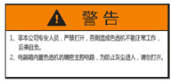 | 警告  ⒈非本公司专业人员，严禁打开，否则造成色选机不能正常工作，后果自负。  ⒉电器箱内置色选机的精密主控电路，为防止灰尘进入，请勿打开。
2 | 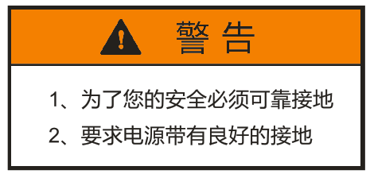 | 警告  ⒈为了您的安全必须可靠接地。  ⒉要求电源带有良好的接地。
3 | 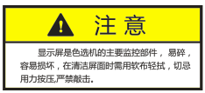 | 注意  显示屏是色选机的主要监控部件，易碎，容易损坏，在清洁屏面时需用软布轻拭，切忌用力按压，严禁敲击。
4 | 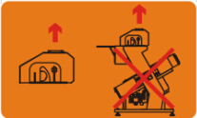 | 整机吊装操作  贴在供料器框架上的黄色危险标记，表示禁止吊装整机。
5 |  | 表面高温 小心烫手  贴在LED灯组件上或者其它可能产生过热的物体表面上的黄色危险标记，表示该区域有高温。
6 | 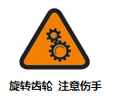 | 旋转齿轮 注意伤手  贴在机器大电箱上，表示机器有旋转齿轮，注意伤手。
7 | 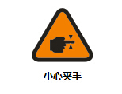 | 小心夹手  贴在对手或手指有伤害的地方，表示在这种地方应该严格遵守指导书上的说明。
8 | 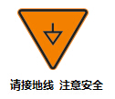 | 接地线注意安全  贴在机器的最下方，表示在这种地方机壳应该与地线相连接。
9 | 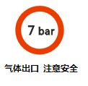 | 气体出口注意安全  在过滤器组件上的红色禁止标记，表示机器的空气压力限度。
10 | 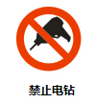 | 禁止电钻  表示禁止在机架上钻孔。
11 | 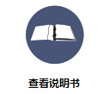 | 查看说明书  贴在机器出料斗上的蓝色圆形标记，表示更换清灰刷或其它可能在光学色选区域内出现的操作，需要查看参阅相关说明。

2.1.3 安装须知
（1）开箱验货，请注意安全！开箱时应避免造成不必要的损坏，按照箱内清单清点零部件的数量，妥善保管，避免丢失；
（2）吊装时请仔细检查色选机机器整机吊环是否松动，若松动请立即旋紧，以防吊装意外发生；
（3）本产品应避免在低温、高温、高湿度、强磁场、强光照、多粉尘等环境中工作；
（4）本产品连续工作8小时后，必须停机除尘；
（5）接地制作方法：使用铜芯螺杆焊制，焊接点须用沥青包裹，制作方法如下图：
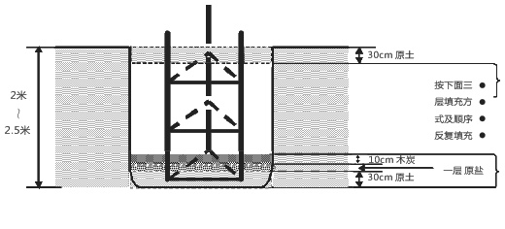
图2-1 接地线制作示意

（6）防止机器静电干扰，用户自接的进料管及抽风管建议使用铁管；
（7）用户必备的空气压缩机应符合国家有关法律法规及标准要求；
（8）用户电源提供端应加防尘装置，防止粉尘侵害。

2.2 安装前的准备工作
建议在机器进场安装之前，对安装场所按照以下要求进行调整，以避免机器正式安装时可能会出现的各种问题。

2.2.1 场地
（1）本机应安装于水平面上，如需加装设备安放支座，支座应根据色选机四个关节蹄脚的位置放置，并打膨胀螺丝固定。安装场所不应有地面振动；
（2）不应装于低温、高温、潮湿、多粉尘的场合，室内通风良好；
（3）防止现场及附近有强的电磁干扰，如电焊、高频发射等；
（4）防止机器附近有静电干扰。接入机器的进出料管和吸尘管等管道必须使用金属材质管，并有良好接地；
（5）在机器安装前，现场的电焊工作必须已经完成。

2.2.2 环境

2.2.2.1 温度
与通常的电器设备一样，该机器工作时的环境温度不得超过+40℃，且在24小时内其平均温度不超过+35℃，最低环境温度不得低于凝固点0℃。

2.2.2.2 湿度
当最高温度为40℃时，相对湿度不超过50%，常温下相对湿度应不大于85%。

2.2.2.3 其它
周围要无强烈震动、无强磁场干扰、无强光直射、粉尘浓度室内空气中的固体颗粒不得大于10mg/m³。粉尘浓度最好控制在最低程度，因为机器工作时，电器设备遇到一些粉尘颗粒很容易发生爆炸的可能。总之，机器不能安装于很恶劣的环境中。

2.2.3 光线
机器工作场所周围的环境光线不可以有大的变化，不应有亮点或太阳光与色选机镜头、LED灯等部位直射，要定时的检查生产场地，确保在任何时候都不能遭受太阳光线或其它照明物体的光线侵入。如果有需要，可以设立屏风来阻挡强光的侵入，但必须保证有足够的光线可以操作和维护机器。

2.2.4 维修空间
机器四周必须留有足够的空间以便机器的操作、巡视、保养和维修。特别在机器前后，留有足够的空间，用于更换灯组件及维修电气箱内的部件。在接料方面，必须保留足够的空间保证所有接料装置的装卸。同时要注意留有空间以满足喷阀的维护要求。

2.2.5 规则
客户有责任确保机器的安装与实际使用的规则相一致，做到因地制宜，灵活运用。
注意：如果安装地点选择不当，可能会导致人身的伤害或机器工作不正常，由此造成的一切后果由使用用户自负。

2.3 机器平台安装事项
机器应置于有栏杆或封闭的坚固平台上（平台距离地面至少1.8m以上），机器4支圆形底脚不得除去安装，并在平台上找准水平，用标准水平仪调整机器的水平达度2/1000mm或以下范围。以确保机器的安放之稳定。
机器周围应留有工作通道（每边至少0.8m），以便操作、巡视、保养，根据现场具体情况，上部进料口对应用户的进料管道，管道上应设置流量调节板和储料箱，注意进料管道不得压在机器的进料斗上，否则易造成振动，影响色选效果。出料口配置相应管道分别取出合格品及剔除物。

2.4 机器安装平台示意图
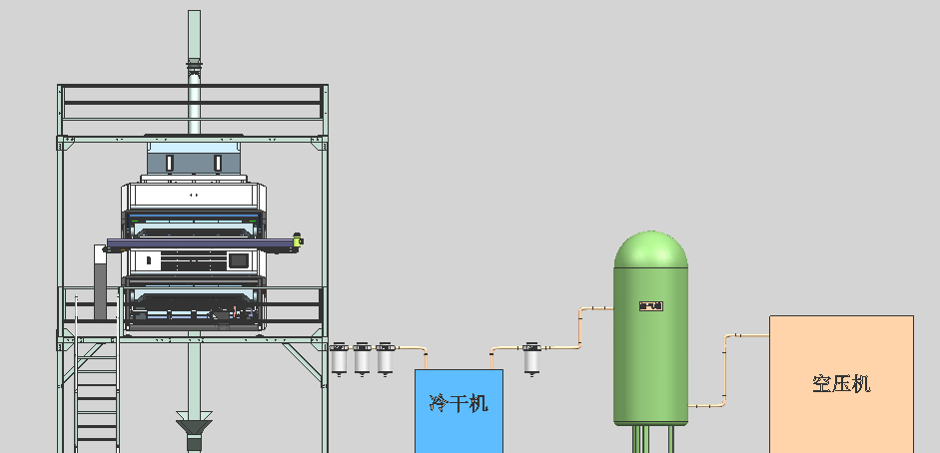
图2-2 机器安装平台示意

警告——为了人身和机器的安全：
（1）安装时请选择水平的地面并调整机脚使分选箱和输送带部分高度一致。安装场所不应有地面振动、电磁干扰等；
（2）起吊前，请检查吊环牢固性，起吊时注意安全。
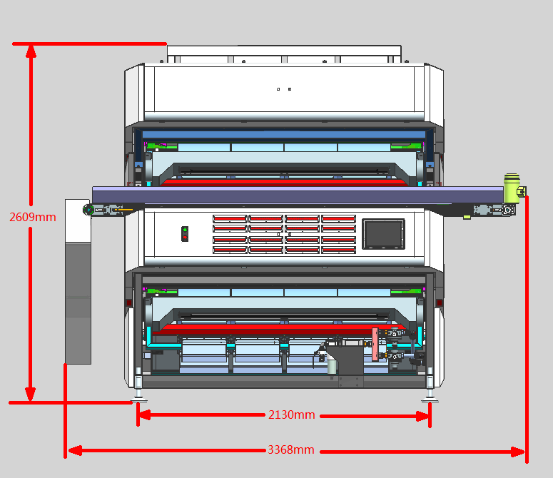
图2-3 安美达牌HK系列粉矿色选机正面结构示意
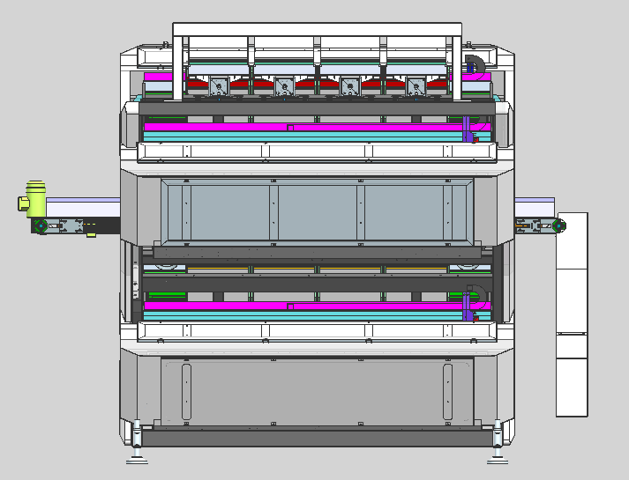
图2-4 安美达牌HK系列粉矿色选机背面结构示意
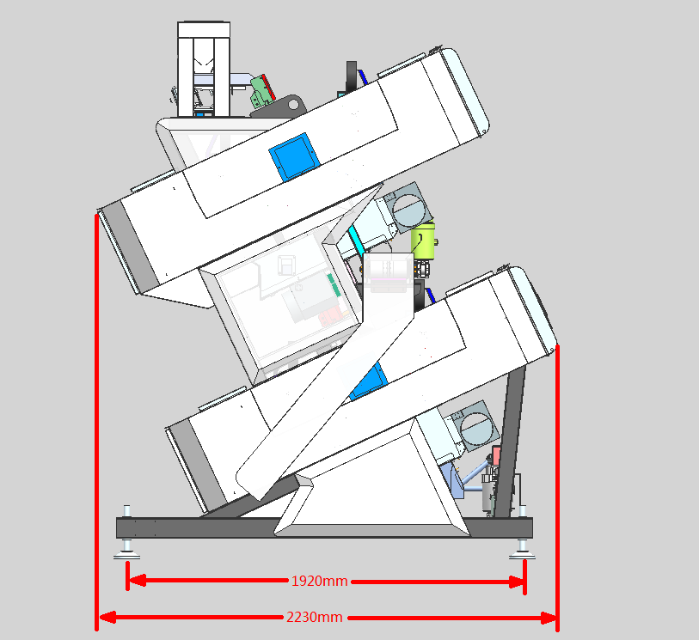
图2-5 安美达牌HK系列粉矿色选机侧面结构示意

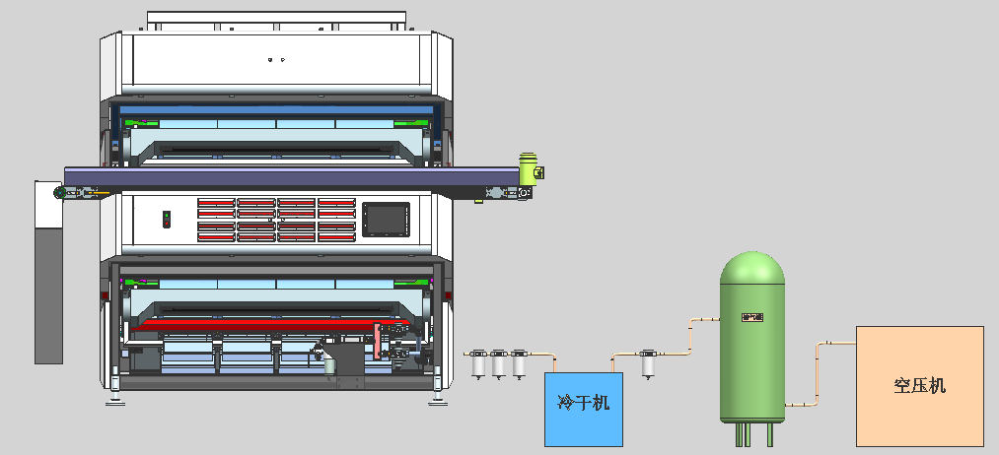

图2-6 安美达牌HK系列粉矿色选机整机结构示意

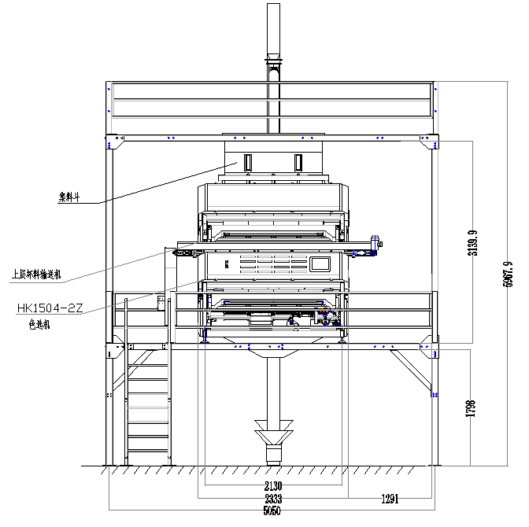

图2-7 HK1504-2Z安装平台正面尺寸示意

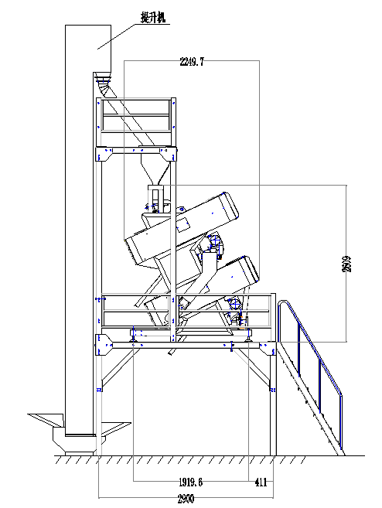

图2-8 HK1504-2Z安装平台侧面尺寸示意

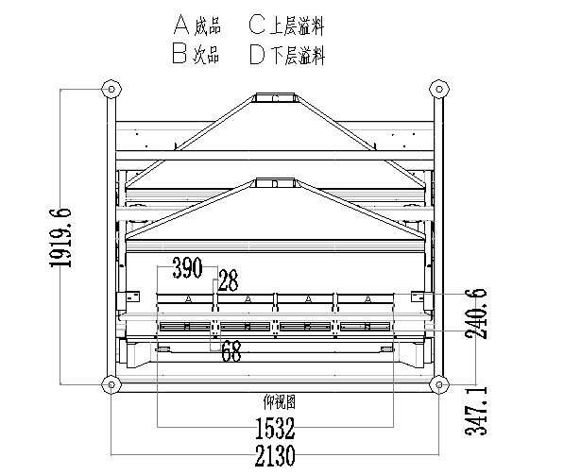

图2-9 HK1504-2Z安装平台俯视尺寸示意

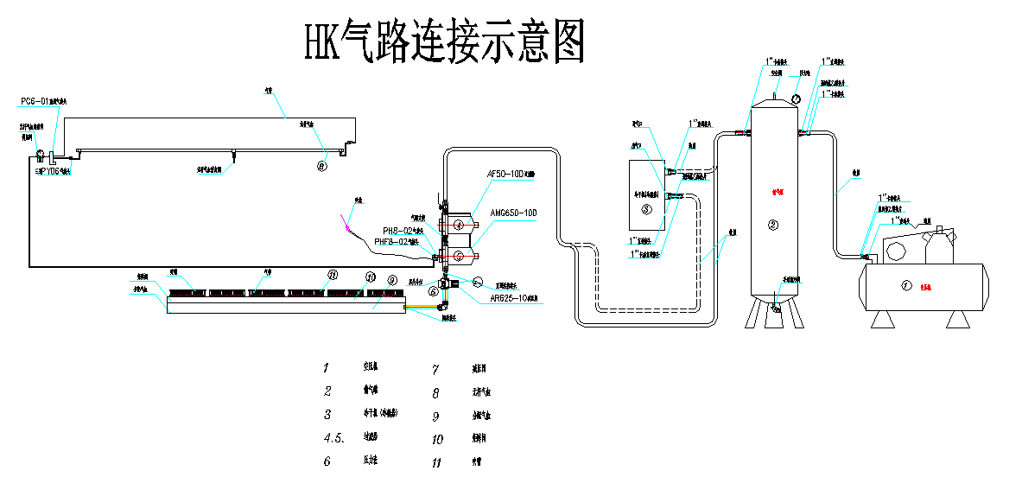
图2-10 整机气路示意

第三章 电路气路安装说明以及电路板功能分析

3.1 气路安装
用户必须使用无油无水的空气压缩机，并配置油水过滤器（部分用户采用螺杆式空压机时一定要使用多级高精度过滤系统，并定期更换滤芯）机器各气路元件之间必须用Dg25mm的镀锌管或者等级更高的管路连接。建议空压机装于离机器较近的隔离房间内（最远不超过15米），这样既减少噪音又保证供给足够的压力。

警告———储气罐属于国家规定的压力容器，按国务院颁发的《特种设备安全监察条例》规定“压力容器在投入使用前或投入使用后30日内，使用单位应向当地的特种设备监察管理部门（技术监督局）登记并定期检查”。特予以告知，请贵公司或个人务必依据此条例进行必要的备案手续。

气路供给系统的安装和操作应注意一下事项：
（1）在所有的管道连接之前，必须将管路内的碎屑和灰尘清理干净，并且在连接到色选机主管路接口时要适当排空管路中杂质和灰尘，防止进入色选机管道；
（2）从空压机连接出来的管道，为了避免震动的影响，用“1”高能软管（2米）连接；连接到色选机的管道也采用“1”高能软管（3米）；
（3）机器上提供的空气过滤系统是对用户工程空气过滤系统的补充，不能作为仅有的过滤方法。在连接、断开管道和管道配件前一定要确保气源是关闭的；
（4）空压机和过滤器，其使用温度一般均在0-40°C之间，而在冬天（特别是北方地区），室温会降到0°C以下，所以在每次操作结束时都应将其排净污水、风干，并增加保温措施，使室温保持在0°C以上。否则，可能会造成滤芯和管道的冻结，这样不仅会堵塞空气的流动，还可能会损坏过滤元件，产生高昂的维修费用；
（5）空压机安放的场所应通风良好，环境清洁、地面平整、空气湿度小，环境温度控制在40°C以下，并保留距墙体50CM以上的保养检查空间，同时避免阳光的直射和雨淋；
（6）空压机和储气罐之间的管道长度应大于3.5m，空压机和储气罐要在不同的空间安装；
（7）机器配备的前级过滤器，安装时应尽量远离空压机，这样才能保证过滤器的功能能够充分发挥出来；
（8）滤器上的滤芯，绝不能将滤芯拿掉，否则会严重影响并损坏后级精密过滤器中的过滤元件。
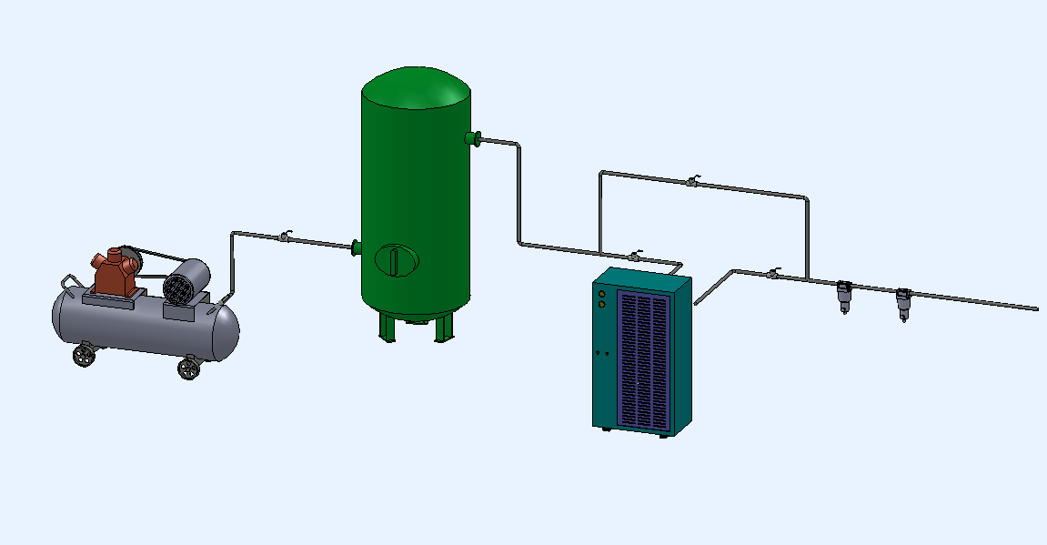
1
2
3
4
5
1、空压机
2、储气罐
3、冷干机（选配）
4、主路过滤器
5、水滴分离器

图4-1 气路供给系统示意

3.2 电路安装

3.2.1 主隔离开关
一些国家规定，与电源主线的连接必须通过一个独立的隔离开关，所以如果没有独立的隔离开关设施的客户，尽量提前把独立的隔离开关安装好。

3.2.2 稳压器及接地棒的安装
在供电电源电压不稳定或受到其它重型机器及有其它因素影响的地方，为最大程度的达到色选机的可靠使用，建议采取以下预防措施：
（1）在供电电源和机器之间安装一个带内置隔离装置的电源稳压器，
（2）为了保证供电的安全性和机器操作的可靠性，需要高质量的接地连接，接地电阻值应尽可能的低（＜1Ω)，建议每台机器都必须有专用的接地。

3.2.2.1 稳压器安装
稳压器根据主机功率配合合适大小稳压器安装，稳压器安装必须在主机电源线之前接入。

3.2.2.2 接地棒安装
接地棒为了可靠接地，必须满足以下条件：
（1）接地棒与接地电缆之间要有高质量的连接或结合；
（2）接地电缆的电阻值要尽量低；
（3）机器框架与周围金属部件、机器接地、电源调节器的接地、隔离变压器之间的接地都要达到一个高质量的连接或结合；
（4）与其它设备接地电流的隔离。
为了保证高质量的接地，必须有好的接地棒，接地周围要保持潮湿，干燥的地面太过于绝缘，这样就不能提供低电阻接地。接地棒会随着时间的推移而锈蚀，所以需要更换。干燥的天气接地电阻阻值就会增加。接地棒安装好之后，必须进行接地电阻的检测。
所有的电源和接地必须由专业的电工来完成，机器基础接地输入（机器电源输入）必须高质量的连接，保证彻底接地。所有机器框架必须与任何支撑框架连接，并独立接地。支撑框架也必须与喂料和出料装置连接。没有传导支撑杆的地方，机器必须直接地独立接地。任何其它靠近机器的导体也必须接地。强烈建议喂料、出料或吸尘管道使用金属材料并且必须适当的接地，以免产生静电。
为了提高供电的安全性和机器操作的可靠性，需要高质量的接地连接。接地电阻值应尽可能的低，理论上电阻值小于1Ω，建议每台机器都必须有专用的接地。

下面介绍如何实现所有这些条件：
（1）接地棒与接地电缆的连接
接地棒与接地电缆之间的连接，是将接地电缆卷曲成一个环，用螺母和螺栓固定到接地棒上。对该连接点应当做防腐蚀密封处理。
（2）接地电缆
连接机器与接地棒之间的电缆，通常需要单独绝缘的铜芯绞线电缆。
（3）与机器框架的连接
接地电缆和机器框架之间最好将电缆压一线扣，用M8的螺栓和垫圈固定在机器的丝孔上。
（4）周围金属部件的连接
必须将机器框架的接地柱头螺栓和周围的金属部件连接起来，最好用螺母和螺栓固定。

3.2.3 主机电源
本机器使用的主机外接电源为单相交流220V±10%、50HZ，在主机交流电源进线口部位的3米范围内需要配备电控柜设施。

3.3 机器使用电路板介绍

3.3.1 本机使用的电路板类型
本机器主要分为以下几种电路板：
通道板、USB_HUB板、电磁阀驱动板、振动清灰板、面板灯板、串口转接板。

3.3.2 各电路板实现的功能
（1）通道板：CCD信号接收，AD转换，FPGA算法实现，接收显示屏发来配置参数，喷阀信号输出，面板灯参数转发。
（2）USB_HUB板：集成各个通道板USB信号转发显示屏。
（3）电磁阀驱动板：控制和驱动电磁阀。
（4）振动清灰板：控制振动器的振动频率和清灰刷清灰，阀门、供料电源开关。
（5）面板灯板：实时显示前后通道板喷阀状态。
（6）串口转接板：转发显示屏串口信息。

第四章 产品操作说明

4.1 操作须知

4.1.1 概述
凡是标注《警告》的地方，是给出的指令，如果不遵守，很可能导致意外的人身伤害以及不必要的机器破坏。
凡是标注《注意》的地方，是给出的建议，如果不遵守，可能会损坏设备或增加一些不必要的处理过程。

4.1.2 警告
（1）在拆装所有的零部件或对机器进行维护之前，都必须要切断电源和气源，一些在说明书中有另外规定的除外；
（2）机器内部一些电路有高压电存在，任何的电路维修都必须由具体的专业售后人员来完成；
（3）机器在供电状态下，不要移动任何防护装置，防护装置的替换应该在操作机器之前来进行，一些在说明书中有另外规定的除外；
（4）只有经过专业培训的人员才能进行操作或维护机器，维护机器之前必须要阅读相关的操作说明书，并理解所有关于控制、警告和警示的一些常见的安全标识等。

4.2 操作指南

4.2.1 介绍
本章介绍如何启动机器，并在一个干净整洁的工作环境下进行机器的操作，以及如何使用“操作界面”及有关装置。在使用机器前必须先仔细阅读本章内容。
如果机器已经安装妥当，则可以进行物料色选，具体请参照下面的操作指导。

4.2.2 概述
机器在出厂之前已经把一些常用的参数设置调整好，并以不同的模式保存在机器的电路系统内。客户在正常使用机器时，只需通过一些简单的界面操作就可以自动的进行物料色选，不需要太多的人工操作。

4.2.3 机器运行前的确认

4.2.3.1 提示
本机器在出厂之前已经按照产品的检验标准进行仔细严格的调试、检测，合格之后才能出厂。因机器装卸、运输过程的振动等原因，可能会影响到已调整好的部分数值，本公司的调试工程师将根据用户现场所选的物料给予进一步的调试。机器一旦调试完毕后，严禁其他无关人员拆装、私自维修，否则会影响到机器的使用寿命及色选机的正常运行，如有该情况发生，所需的维修等一系列费用均由客户承担。

4.2.3.2 确认内容
（1）检查进料斗内有无异物，如有异物，要清理干净；
（2）打开空压机，待空压机的压力表显示的压力达到0.6MPa以上（一般初次调试时，空压机最大压力调节到0.7MPa）；
（3）每次打开空压机之前，都要将空压机中的废液排除干净。特别是冬天使用时，调压阀内如有水分未排除干净，容易结冰，导致气流不畅，此时，可用热源（≤45℃）烘烤，切忌频繁调节调压阀，以免损坏调压阀内一些重要的零配件；
（4）检查气路是否漏气，如发现有漏气现象，将漏气部位的接头处插紧，但喷气阀及管道内有轻微气流属于正常现象；
（5）检查过滤器的废液是否能够自动排污；
（6）检查振动器上的托盘、通道及分选室的玻璃表面、通道的上端是否有杂物或粉尘，如有，则用静电气枪或无尘布清除干净。切勿使用金属等坚硬物品清除，否则会严重划伤通道表面，影响色选效果。安装其它部件时，严禁将焊渣飞溅到滑槽上，以免损坏滑槽；
（7）确认色选机的交流电源连接是否正确等。

4.3 操作步骤

4.3.1 开机流程
第①步：打开冷干机（选配）、空压机、使储气罐达到工作气压；
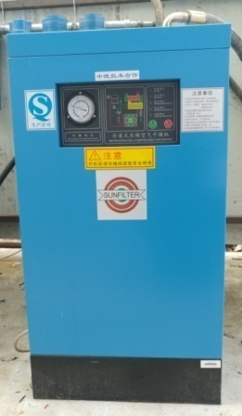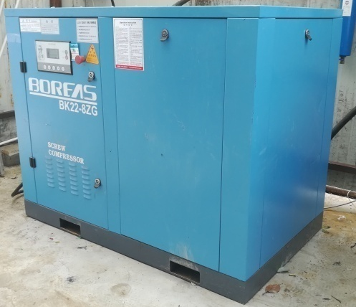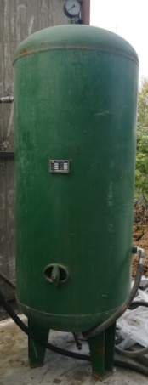
注意：开机前请确认供气系统各阀门是否处于正常状态。
空压机
冷干机
储气罐

第②步：将色选机连接上总电源；
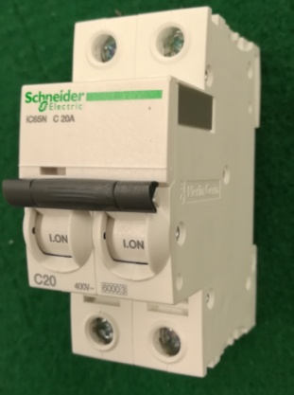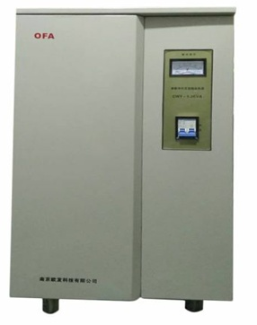
打开空气开关打开稳压电源

第③步：按下前视门板上的“绿”通电按钮，整机通电；

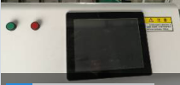
按下门板上的“绿”通电 启动按钮

第④步：进入显示屏主界面，仔细阅读使用说明，根据环境温度预热“5-10”分钟之后，点击“知道了”进入主界面；

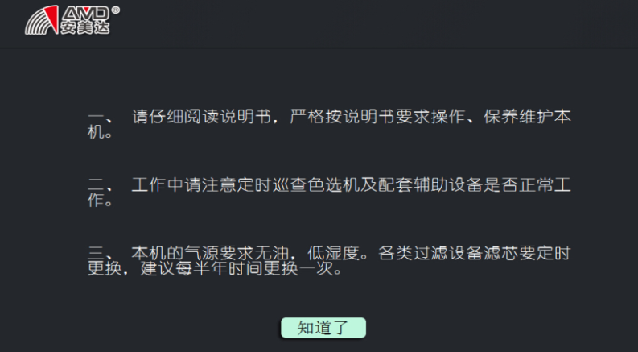
请仔细阅读后点击“知道了”
·

第⑤步：点击“供料”按钮,按钮显示颜色由“白色”变为“绿色”，同时“喷阀”自动打开（铵钮变为“绿色”），色选机开始下料选别作业；开机下料前30S为自动校正，面板灯闪烁由不均匀到均匀闪烁。

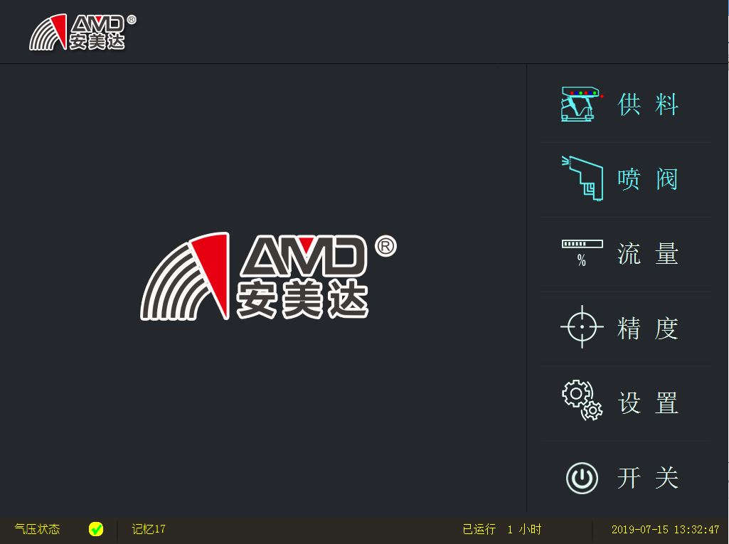
非工作状态时时“供料”按钮显示为白色
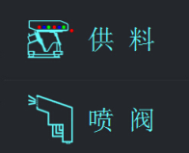
“供料”按钮变为绿色，同时“喷阀”按钮变为绿色，开始正常选别作业

注意：开机前请确保整机各部件门板为关闭、锁紧状态。防止灰尘、
异物进入分选系统，影响色选效果。

4.3.2 关机流程
第①步：关闭供料器下料；
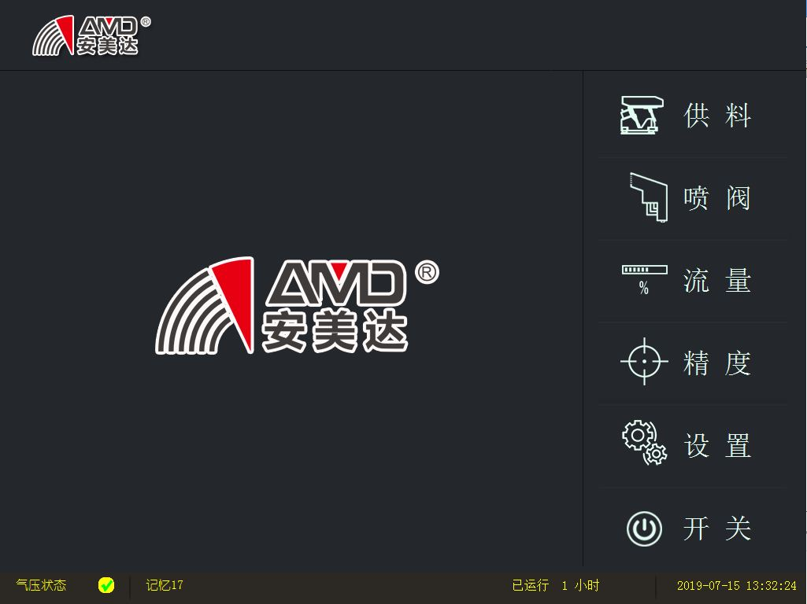
关闭后“供料”按钮显示为白色
工作时“供料”按钮显示为绿色

点击“供料”按钮，颜色由“绿色”变为“白色”之后，色选机停止下料

第②步：关闭喷阀；

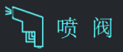
第③步：关闭色选系统；
点击“喷阀”按钮，颜色由“绿色”变为“白色”，喷阀停止。
工作时“喷阀”按钮显示为绿色
关闭后“喷阀”按钮显示为白色

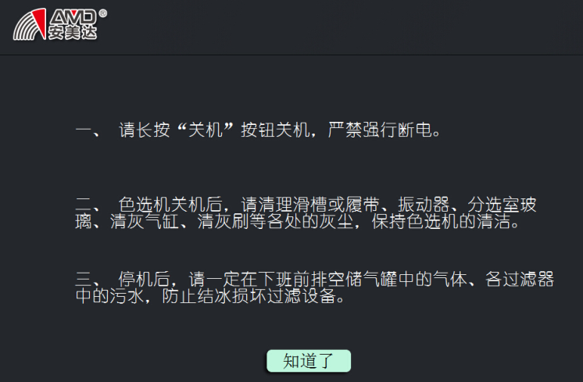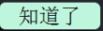
长按“开关”按钮3秒，弹出如右图所示显示界面，仔细阅读内容后，点击“知道了”按钮，系统关闭。

第④步：待显示屏息屏后，点击“红”断电按钮，关闭整机电源；
请务必按照正常关机程序进行关机操作。切勿直接断电，影响色选机性能。
黑屏后，按下门板上“红”断电按钮，色选机断电。

第⑤步：断开空气开关，关闭稳压器；
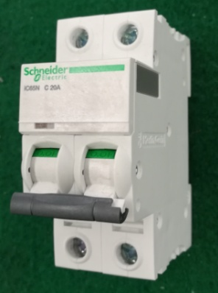
断开空开关闭稳压器

第⑥步：用气枪清理色选机里、外粉尘；

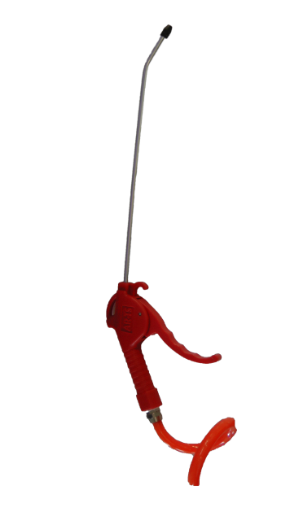
色选机表面粉尘、异物

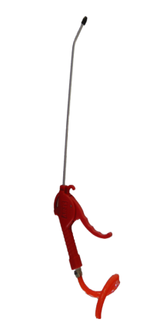
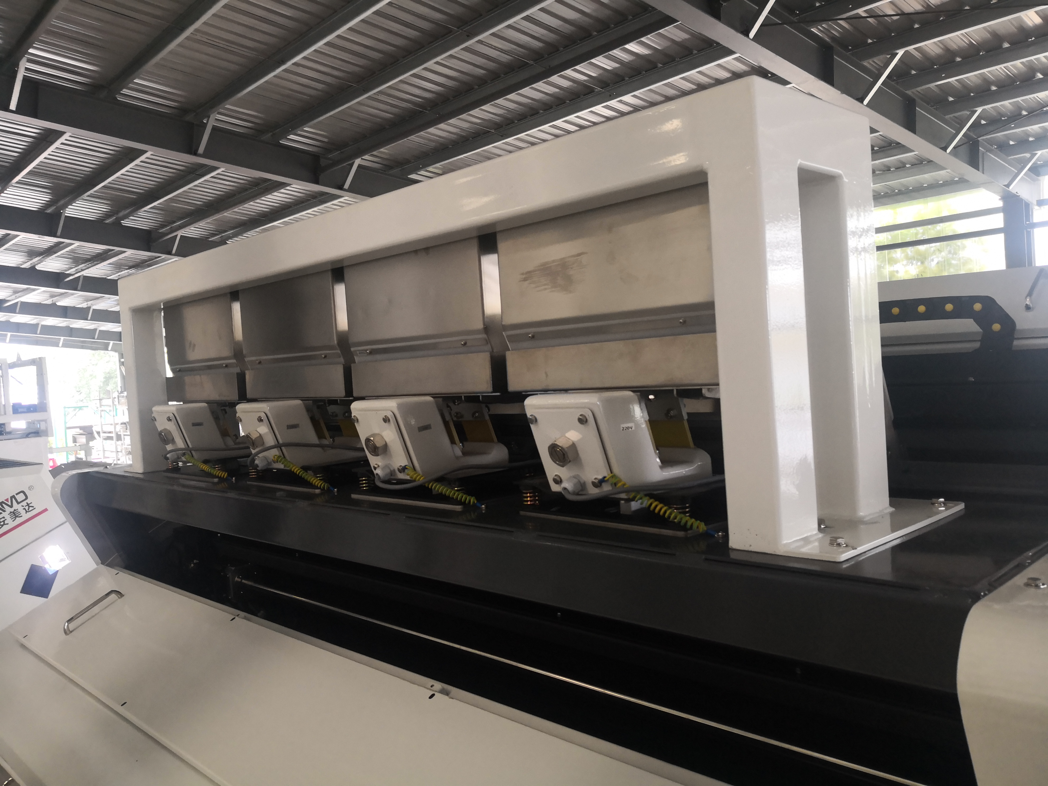
振动器平台、振动斗粉尘异物

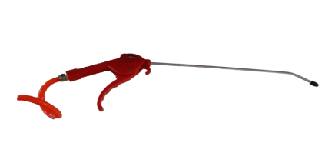
出料斗内部，及出料斗外部周边粉尘、异物

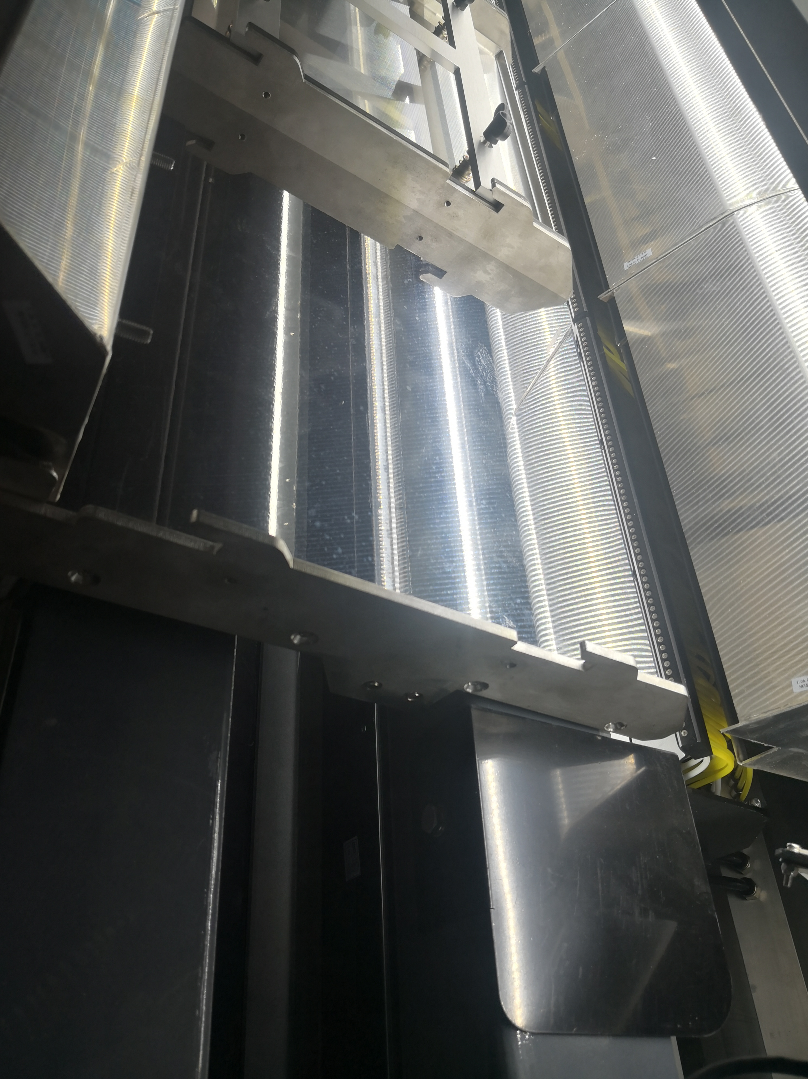
第⑦步：用气枪清理配套空压机、冷干机（选配）冷却网粉尘；
物料分配槽表面粉尘
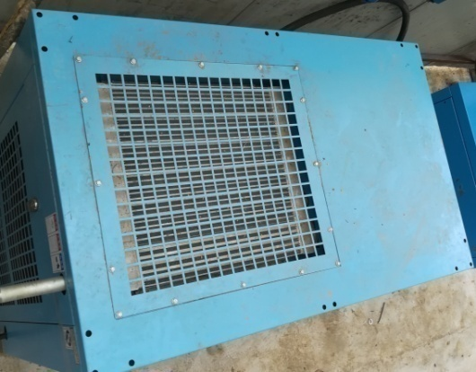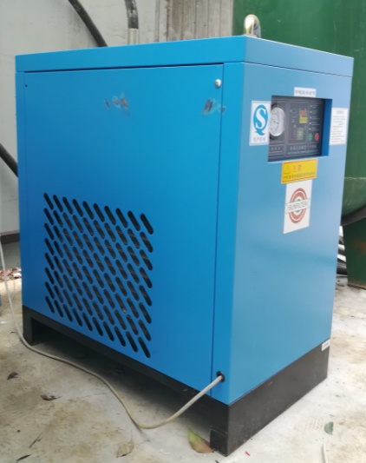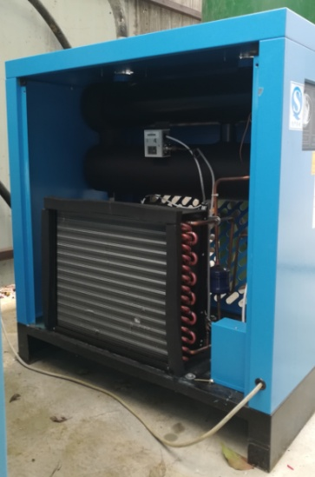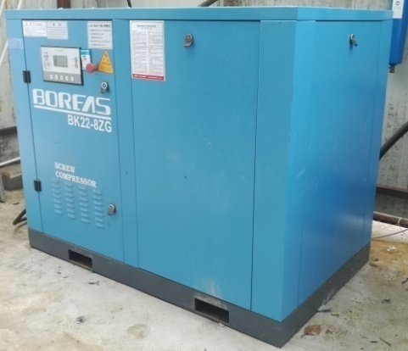
空压机
冷干机

第⑧步：断开配套空压机、冷干机（选配）电源，排掉储气罐、空压机、冷干机内所有气体及水；
注：若选用的产品为自动排水功能时，可省略此步骤。
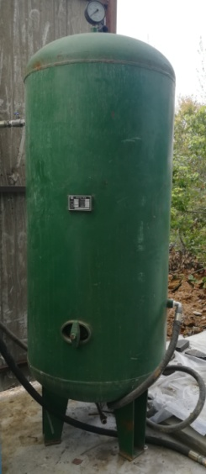
打开球阀、放完储气罐里的所有气体和水

4.3.3 色选方案选择
第①步：在显示屏主界面，点击“设置”按钮，进入弹框；

点击主界面内的“设置”按钮

第②步：点击“确定”按钮，进入设置界面后点击“记忆模式”；
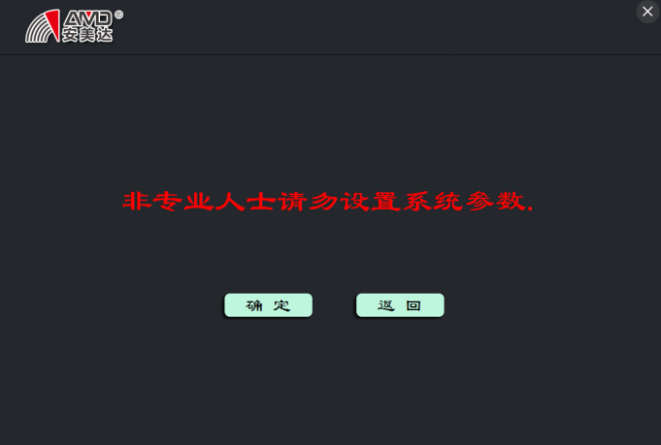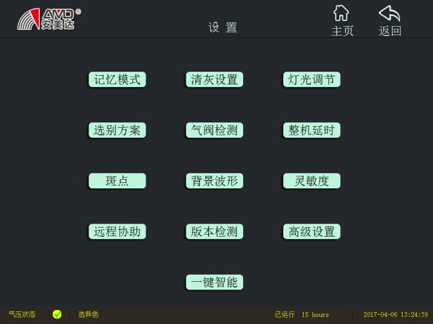

第③步：点击记忆模式界面内“色选模式”，点击“确定”进入所需色选方案；

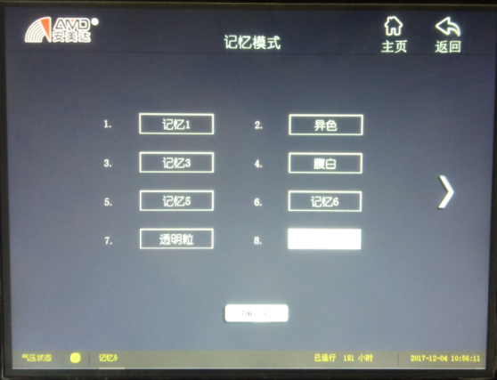
此操作可根据不同物料及大小，进行方案选择。物料种类多，可增加更多色选方案。

4.3.4 移动端无线控制（选配）
第①步：从主界面点击设置进入设置界面，点击“远程协助”按钮；
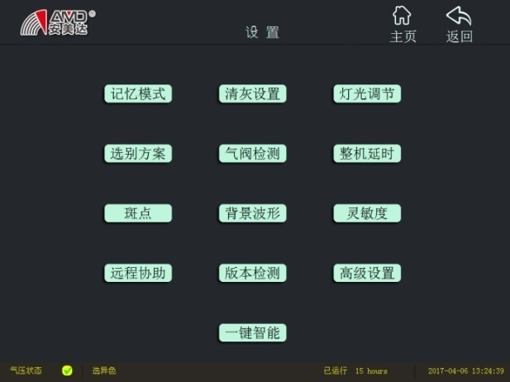

第②步：点击“局域网监控关”，变为“局域网监控开”；
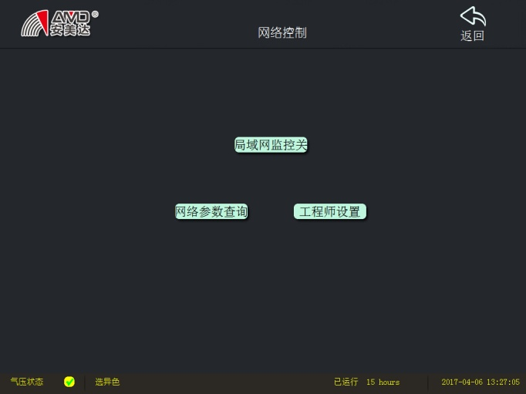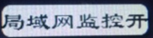

第③步：手机或PAD连接到本台机器无线网，账号与密码一样；
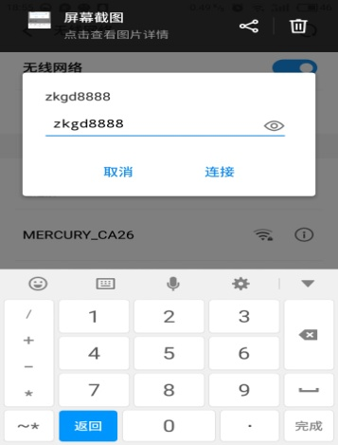

第④步：点击“网络参数查询”，进入网络参数界面；
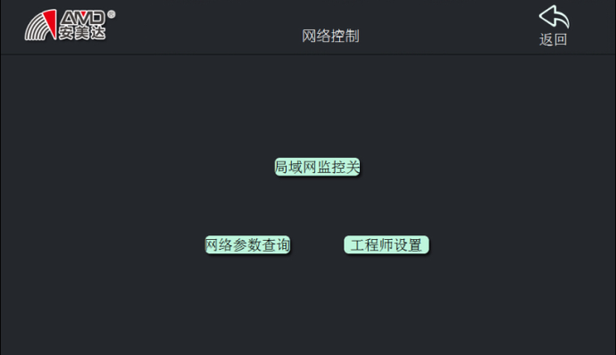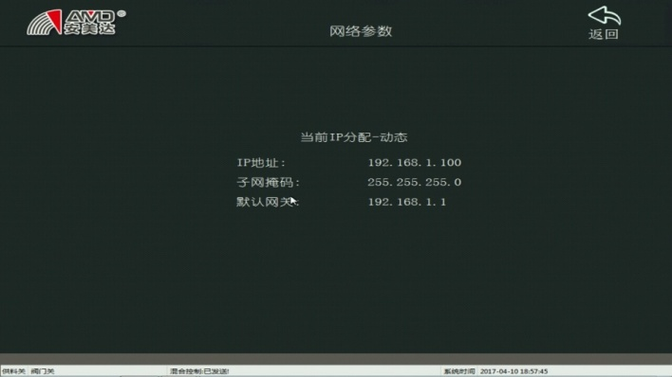

第⑤步：点击手机或Pad中APP软件“VNC”软件，输入IP地址,点击CONNECT,出现等待框;
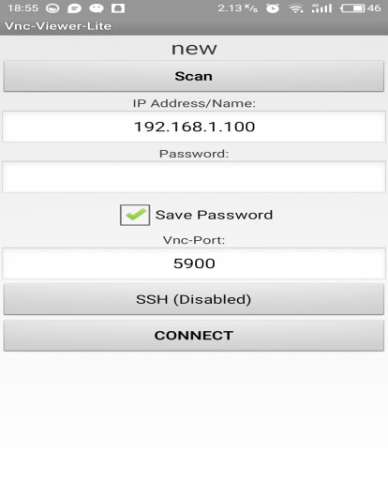

第⑥步：连接成功，即可通过手机或PAD远程操控主机；

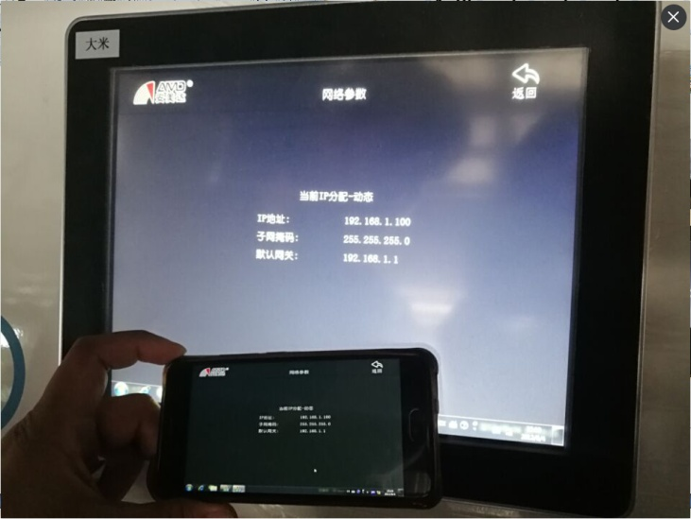

4.3.5 厂家远程协助（选配）
第①步：点击“工程师设置”进入“密码”界面，输入配码（密码为每段数据最后一位），点击确定；
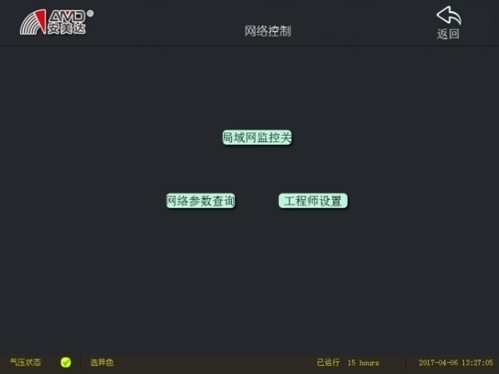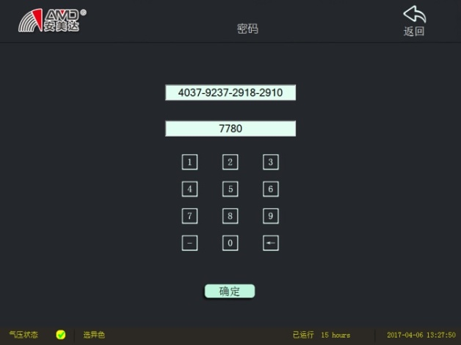

第②步：进入“网络设置”界面，点击“远程协助关”，并与工程师联系；
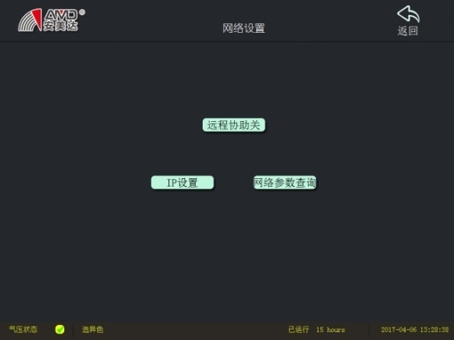

第③步：等待工程师远程诊断和维护；

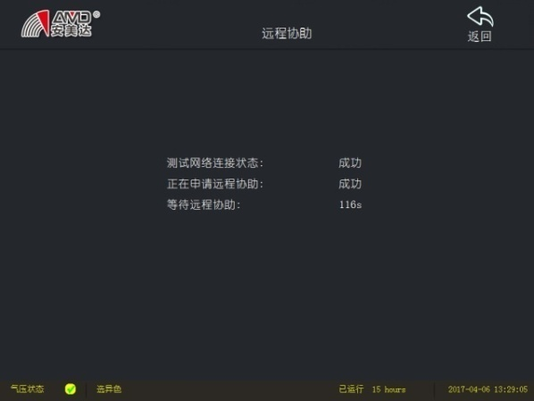
4.3.6 流量控制
第①步：在色选机主界面，点击“流量”按钮，进入流量控制操作界面；
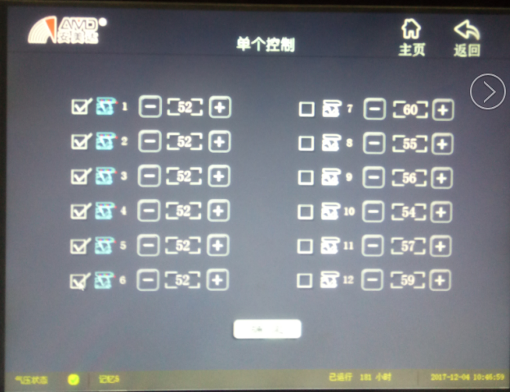
第②步：勾选“单个控制”复选框；点击操作界面内的“+”“-”铵键，通过增加或减小数字，调节每个通道所对应的供料器产量,最后点击确定；
正常情况下流量设置为“55”。此操作可同时调节当前选别方案里的供料器产量。数字越大，振动器下料产量越大,反之越小;

4.3.7 清灰间隔及清灰时间调节
第①步：在色选机主界面，点击“设置”按钮，进入“设置”操作界面，点击“清灰
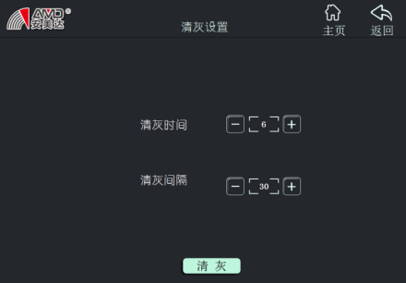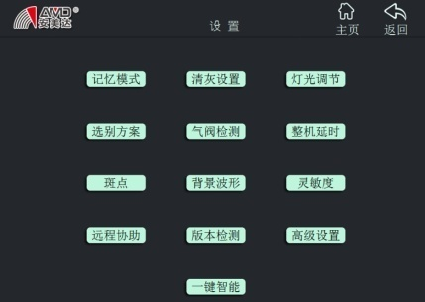

第②步：点击“清灰时间”对应编辑框的“+”“-”按钮，进行清灰时间设置；
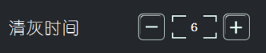
“清灰时间”设置方法（正常8S左右）;
观察每次清灰时，必须满足两个条件：
1、清灰刷必须能从一端移动到另一端；
2、清灰刷到达另一端后，能在很短的时间内立刻返回。

第③步：点击“清灰间隔”对应编辑框的“+”“-”按钮，进行清灰间隔设置；
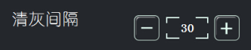
“清灰间隔”设置方法（正常15min左右）：
根据客户处物料灰尘情况而定。观察分选室玻璃表面粉尘，每次清灰结束后多长时间内玻璃表面粉尘增多致影响色选效果，将此时间设置为清灰间隔参数即可。

第④步：若分选室灰尘突然增多，关闭供料，单独点击“清灰”铵键，手动控制玻璃清灰解决问题；
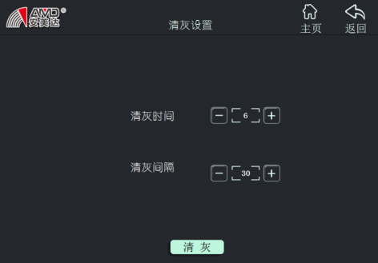

4.3.8 阀检测
第①步：在色选机主界面，点击“设置”，进入“设置”操作界面；点击“气阀检测”，进入气阀检测操作界面；
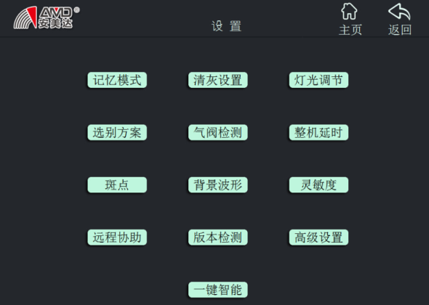

第②步：点击“全部检测”按钮，进行气阀检查工作；
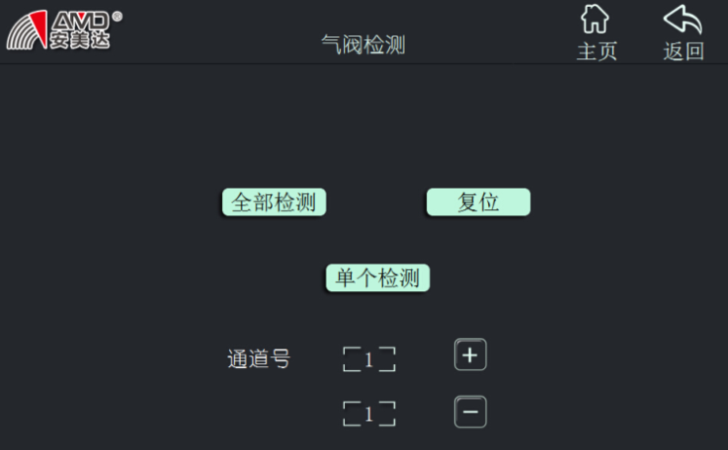
点击“全部检测”，色选机开始“嘟嘟… …”的自动进行所有气阀检测。
备注：气阀自检默认从“1”开始。

第③步：气阀检测按钮各项功能介绍；
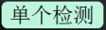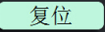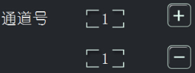
点击此按钮后，气阀自检停在“当前位置”，单独进行循环检测
点击此按键后，不论气阀在进行何种检测（单个检测或全部检测），检测进行在何处，均恢复到默认位置“1”；
调节“+”“-”按键，可手动调节“气阀检测”位置，或单个检验气阀位置。

4.3.9 精度设置
第①步：点击主界面内的“精度”按钮，进入“精度”界面，点击“ >”分别出现前后镜全局精度；
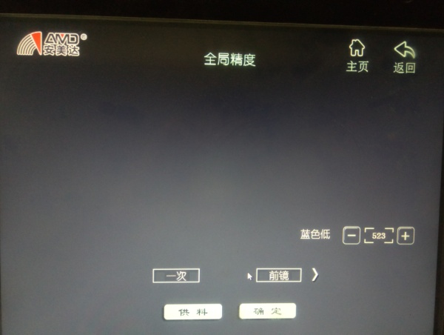

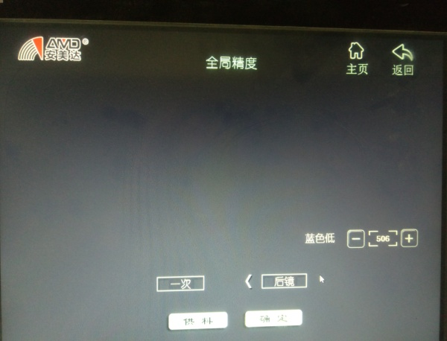

第②步：根据粉料含杂不同，分别设置前后镜精度参数：蓝低精度可根据物料含杂大小，自行加减精度数值，点击确定,数值越大精度越高；
精度一般工程师调试时已全部设好，客户如需加减，请把前镜和后镜同时加减。注：精度越高色选越干净。

第五章 售后服务说明

5.1 色选机的日常维护

重要提示：保持机器清洁干净，安装环境卫生，通风顺畅可有效延长机器寿命，请严格按以下要求维护、保养。

每班：
维护开始前需使用气枪清理通道及分选室，进行开机预热；

注意——在用气枪清理分选室时，绝对不可将气枪口对着喷嘴的方向吹，防止将沉淀物吹入吹嘴气管，造成人为堵塞。

运行过程中巡视色选机工作状态（包括工作指示、报警指示等）及喷阀工作情况；
巡视空压机、气压、以及声音有无异常；空压机每班应定时排水不少于3次（夏天应适当增加次数）；
停机10分钟后，按要求依次先关闭色选机软件，再关闭电源开关及空压机开关，空压机放水；
用气枪清理吹嘴板、导流板、通道及分选室内表面沉淀物；
用气枪清理振动器、机体内侧、接料斗、刮尘刷等。
每月：
检查过滤器滤芯；每季度清理一次滤芯，每年更换一次滤芯（滤芯定期清理或更换可有 效延长喷嘴的寿命，直接影响您机器的效果）；
检查清灰刷洁净程度，遇刷皮磨损，不能达到清灰效果则需更换新清灰刷。
每半年：
加注空压机油一次。

5.2 色选机维护及保养

5.2.1 色选机分选室玻璃维护及保养
第①步：从色选机侧面观察分选室内部；

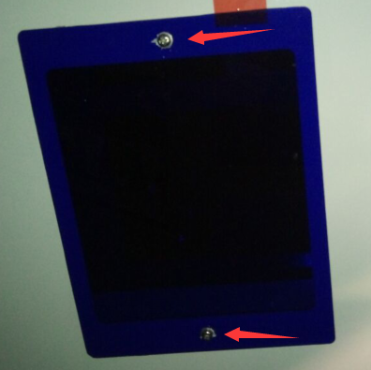
打开观察
窗盖板

第②步：观察分选室内部玻璃是否干净，及两侧观察窗口是否干净；
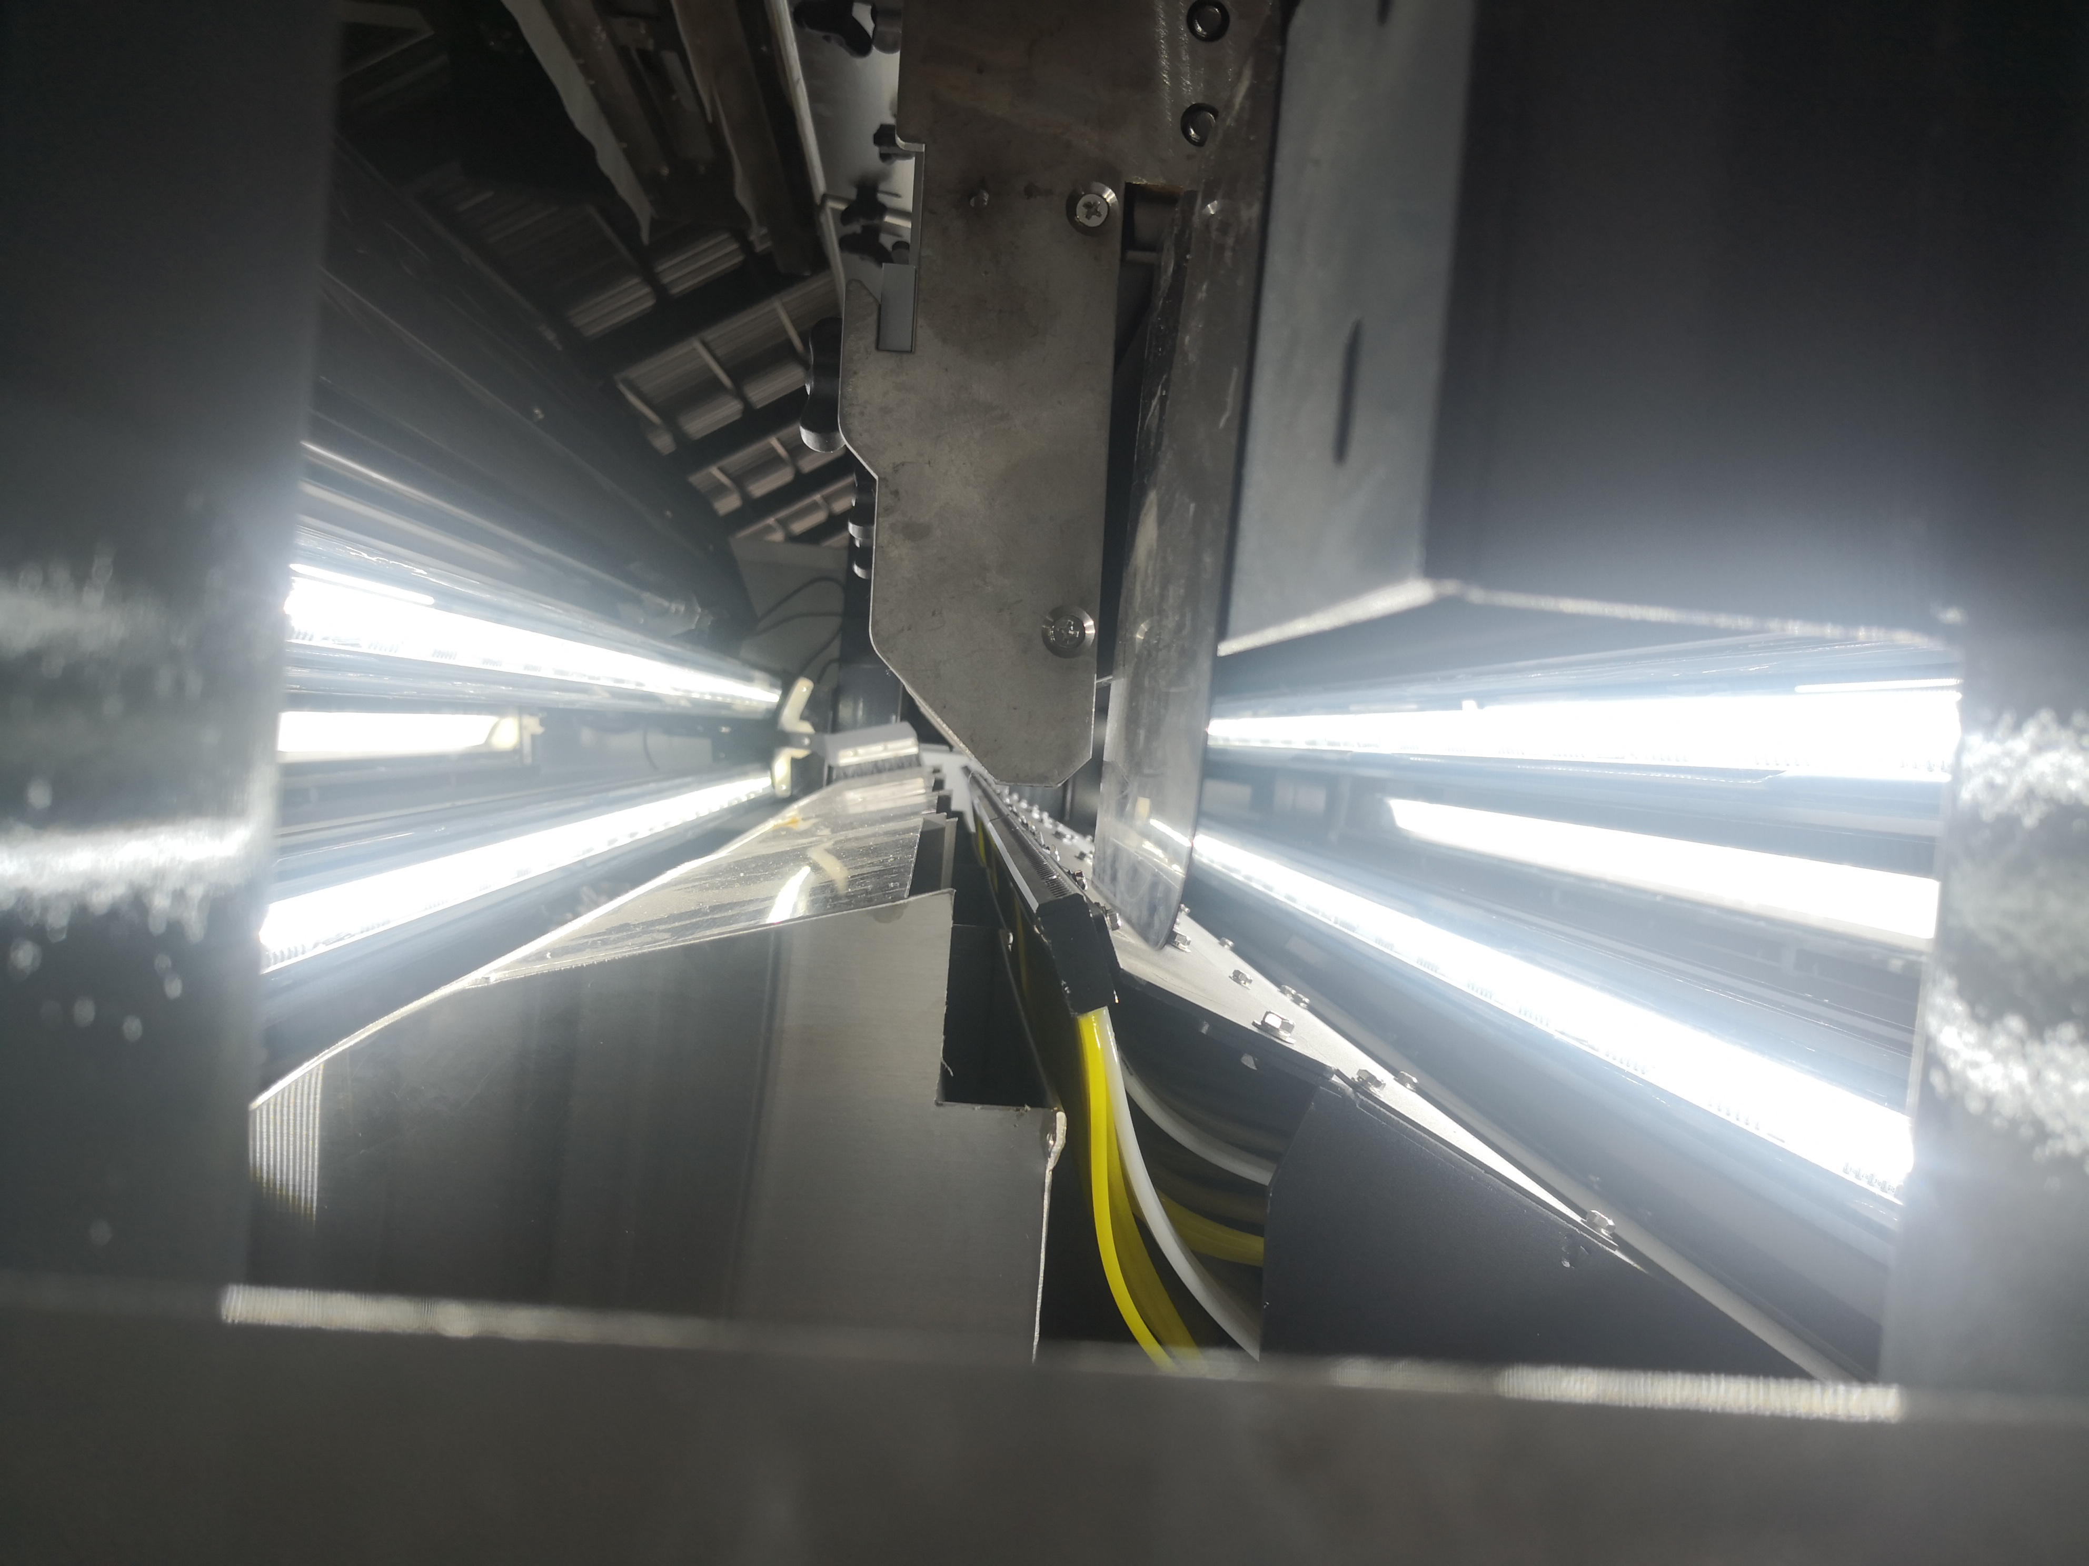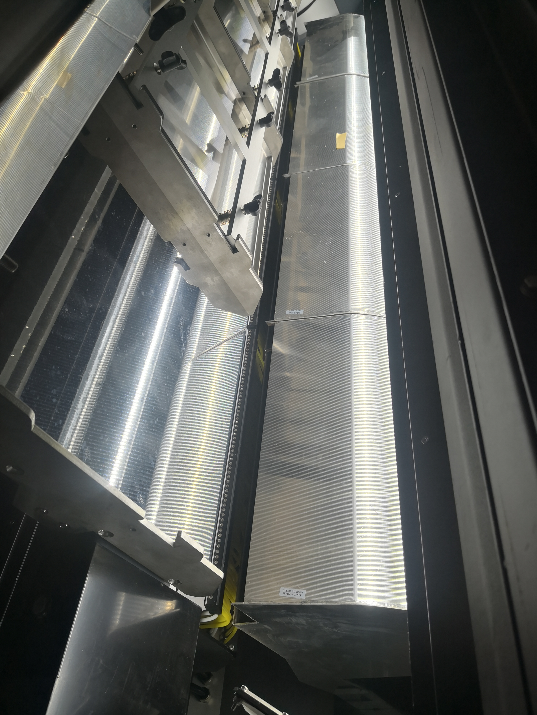

第③步：当发现分选室两侧有大量粉尘时，需用气枪进行清理；

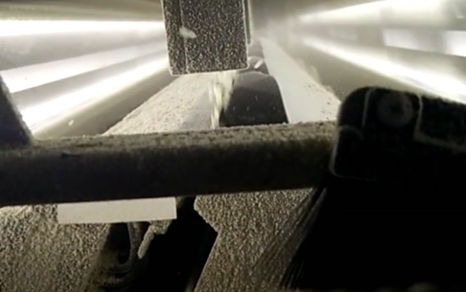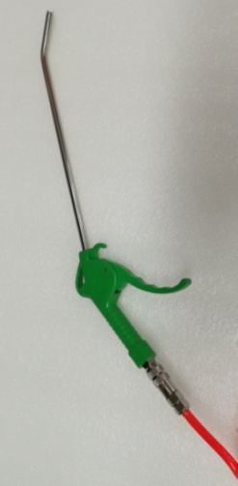

第④步：当发现分选室两侧玻璃表面有粉尘污垢后，用酒精、纱布进行处理；

分选室两侧玻璃表面有粉尘污垢

第⑤步：购买一定数量的医用酒精、医用纱布或口罩；
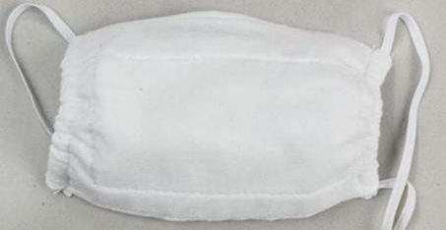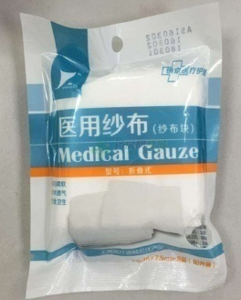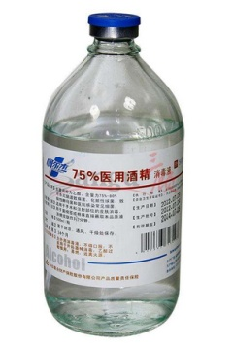

第⑥步：将纱布或口罩折叠平整，长度略长于玻璃清灰刷皮即可；
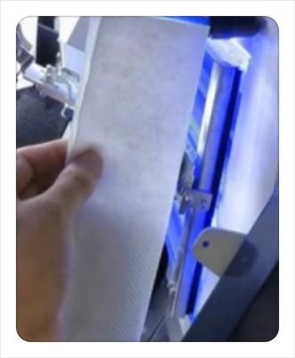
① 将纱布或口罩折平整
②将叠好的纱布或口罩折成略长于玻璃清灰刷刷皮的长度

第⑦步：将折叠好的纱布或口罩用酒精沾湿；
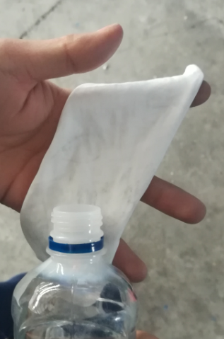

第⑧步：松动清灰刷皮固定支架螺丝，将沾满酒精的纱布或口罩平整的夹在橡皮刷下面，拧紧清灰刷皮螺丝；
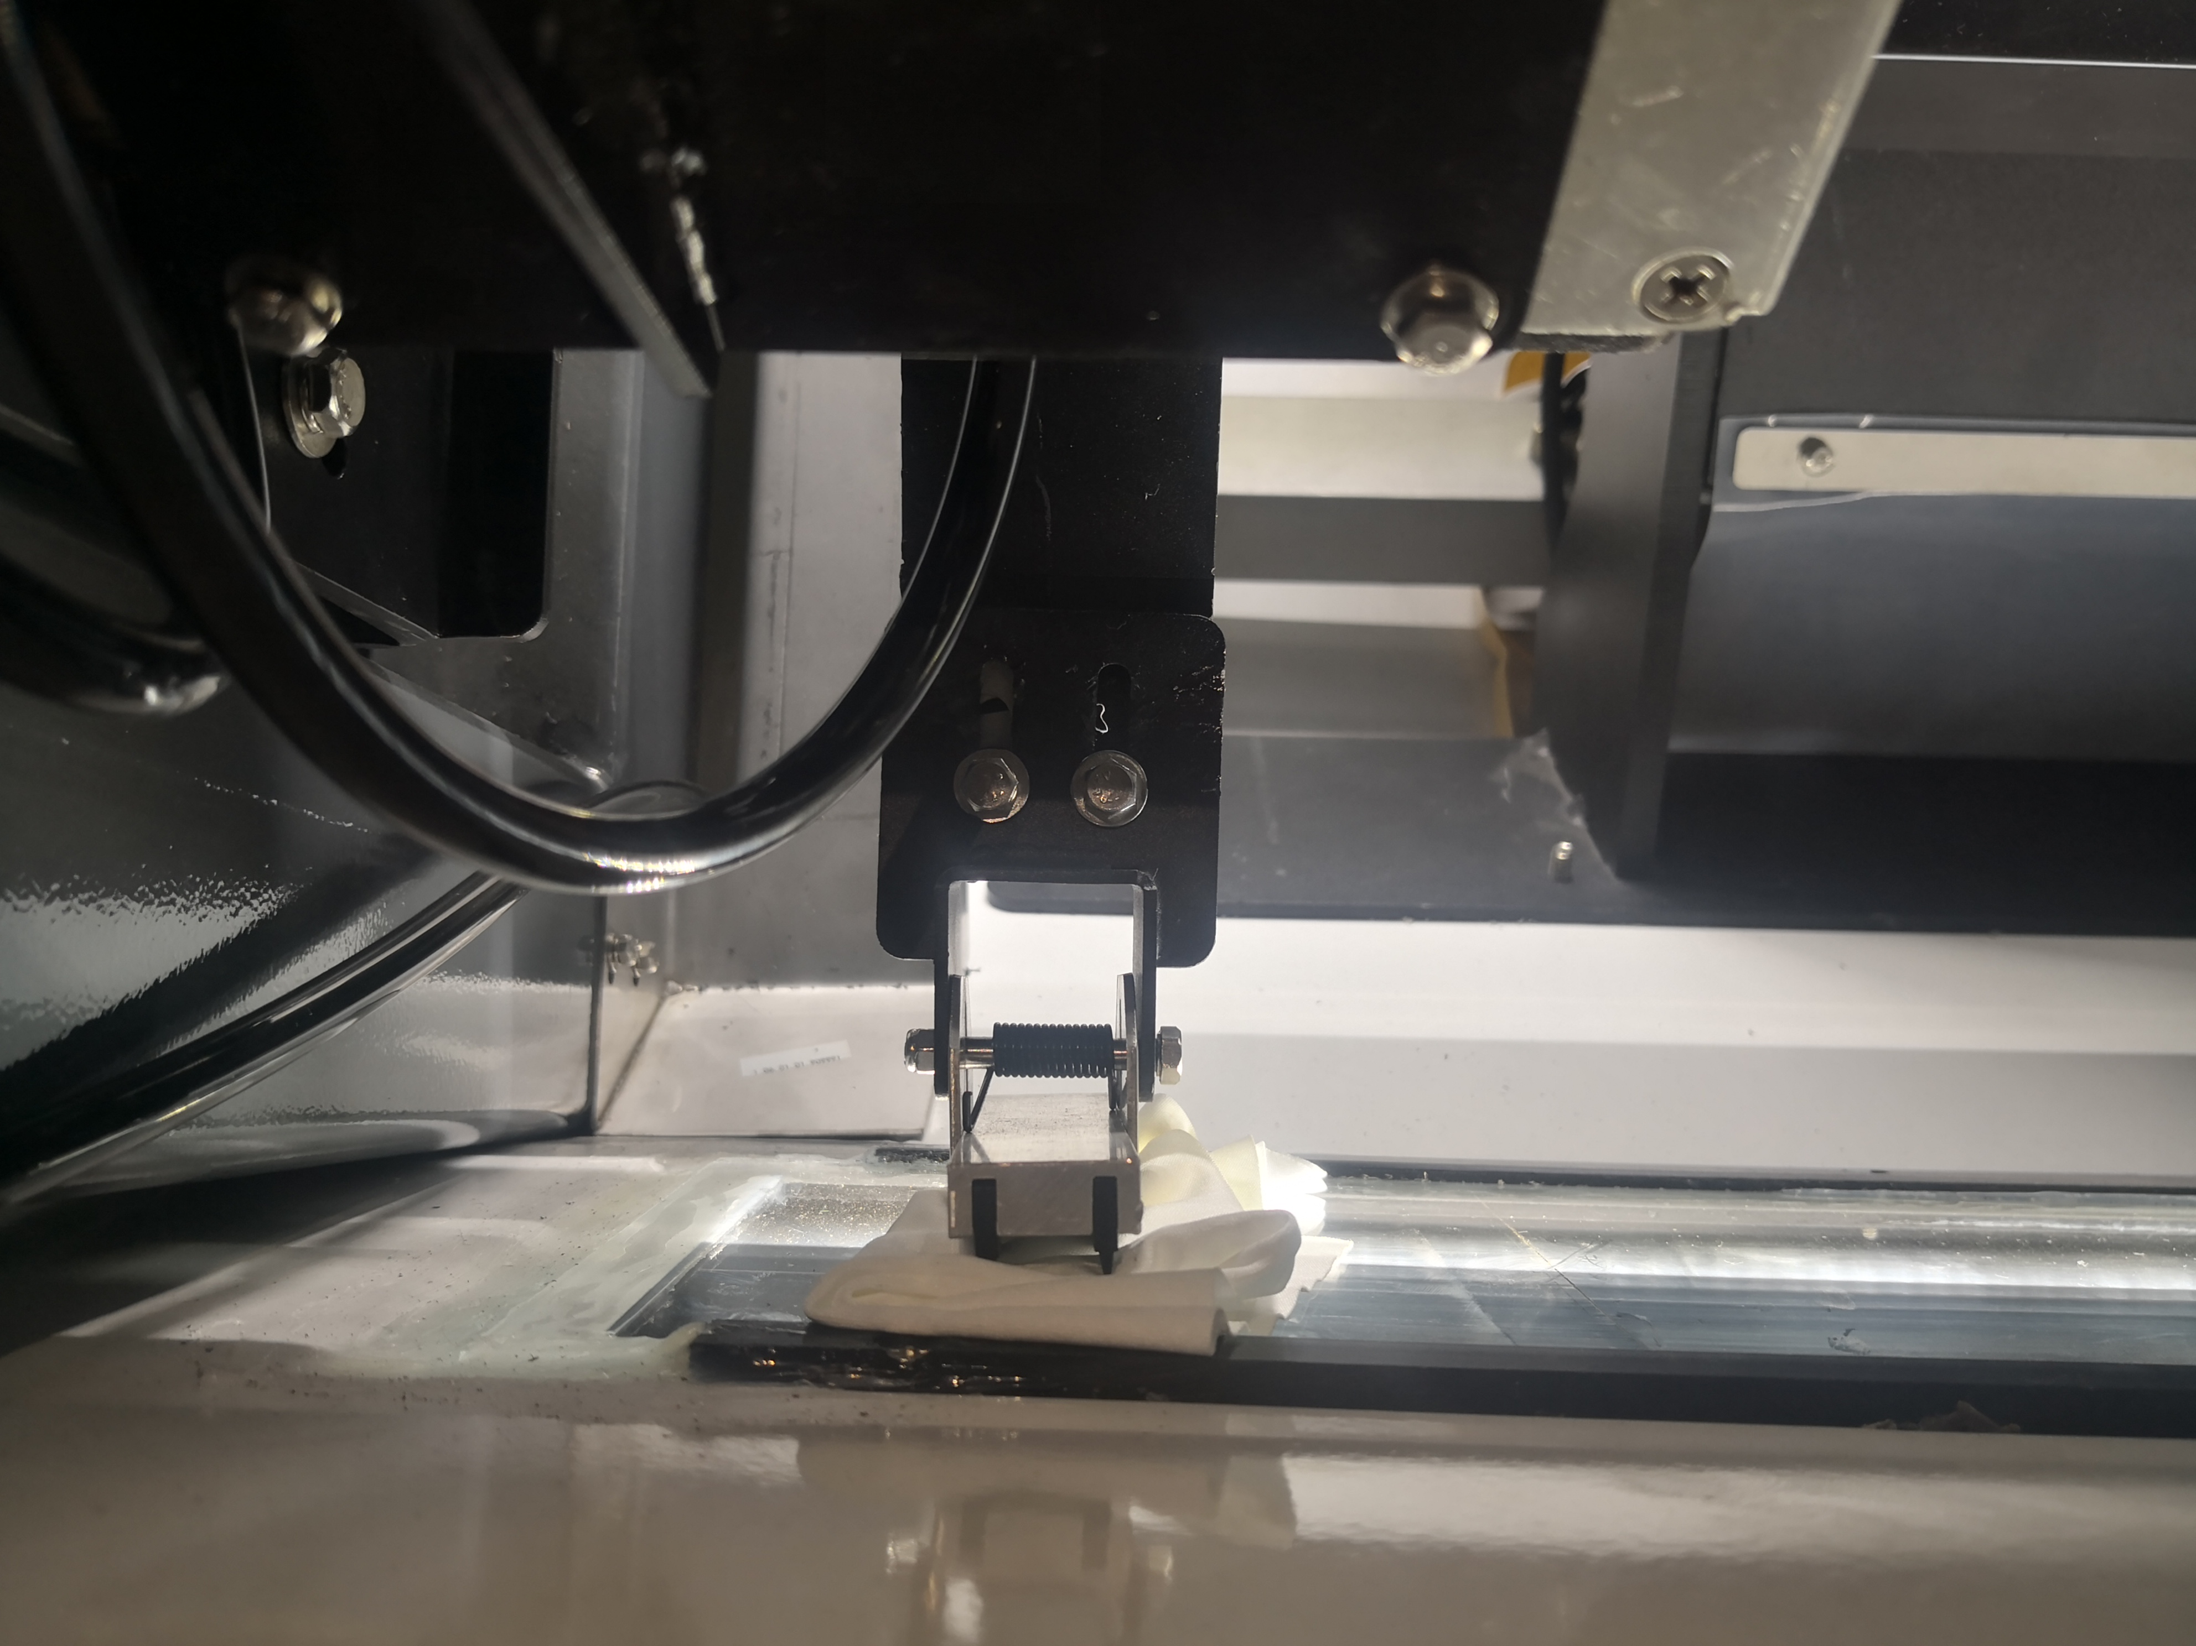
松动此处螺钉
将前、后刮尘刷皮都平整的夹上纱布或口罩

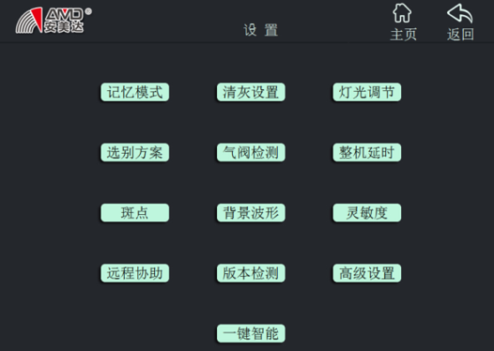第⑨步：点击显示屏主界面的“设置”，进入“设置”界面，点击“清灰设置”，然后点击“清灰”色选机就可以自动清理玻璃表面污垢了；

5.2.2 色选机振动器振动斗清洁及保养
第①步：清理色选机振动器平台上的粉尘；
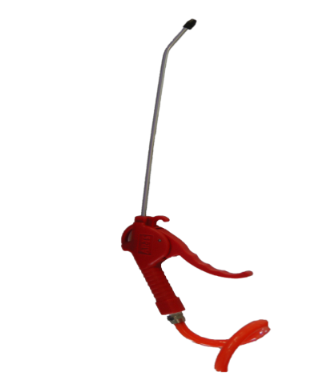

每天下班：用枪清理色选机振动器平台上的粉尘异物。
第②步：清理色选机振动器振动斗粉尘；
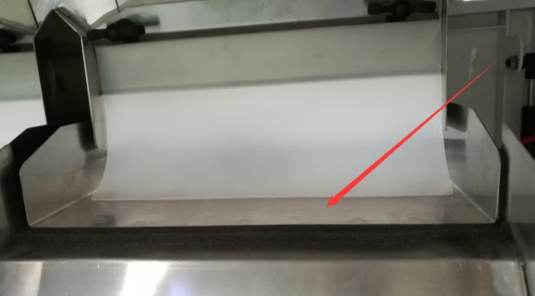
每天下班：用气枪清理色选机振动器振动斗上的粉尘异物。

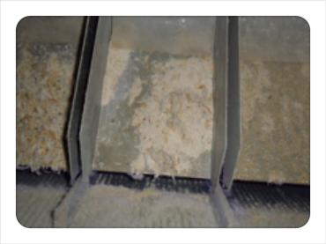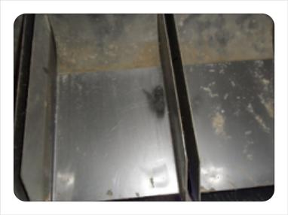第③步：如果振动器振动斗结污垢或粮块，请用平铲子清理；

5.2.3 色选机物料分配槽清洁及保养
第①步：清理色选机物料分配槽上的粉尘异物；

物料分配槽

第②步：当耐磨通道上结有污垢后，用医用酒精、医用纱布、口罩进行清理；
注意：切勿使用铁制品清理不锈钢物料槽表面。

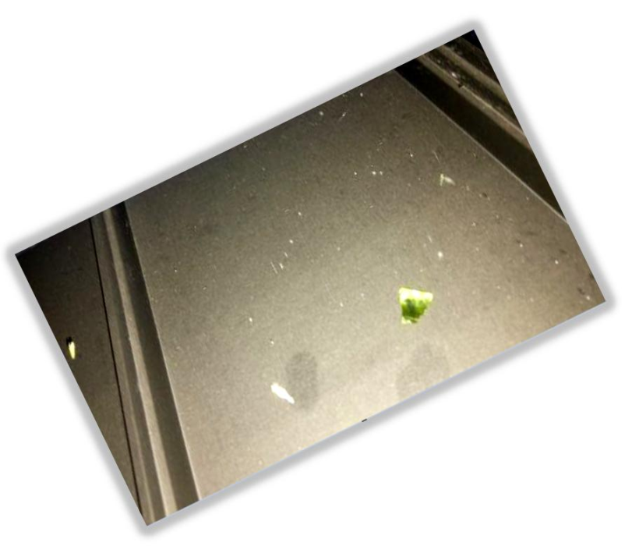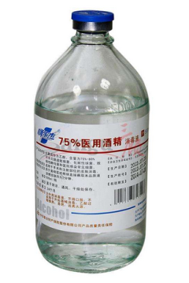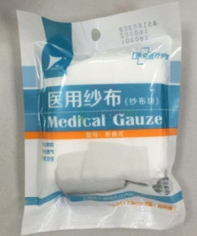

5.2.4 色选机出料斗清洁
清理出料斗的粉尘，用气枪清理里面的粉尘、污垢；
用气枪清理里面的粉尘、污垢

5.2.5 色选机清灰气缸的清洁保养
第①步：断开色选机气源，用气枪清理内侧的粉尘、异物；
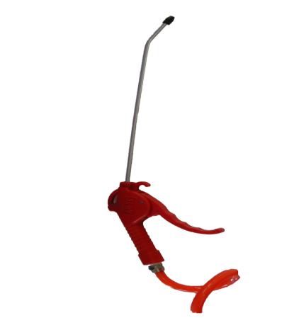
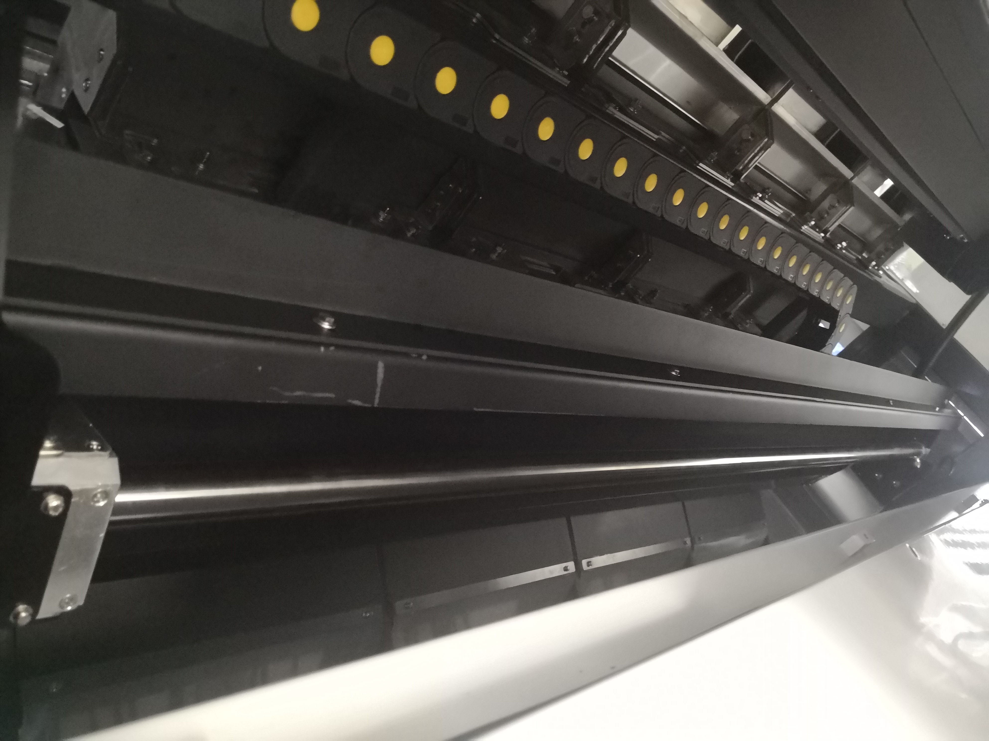
注意：进行此项作业时，
请务必先断开色选机气
源，用气枪放空气压。
清灰气缸保护罩

清理要求：至少每周清理一次。
清灰气缸

第②步：购买、准备一些酒精、纱布、口罩擦拭；

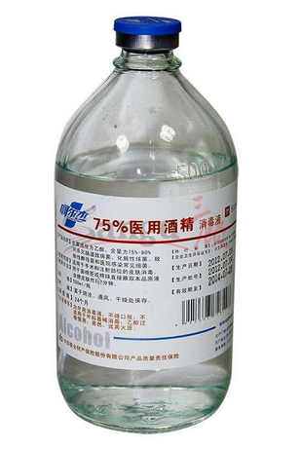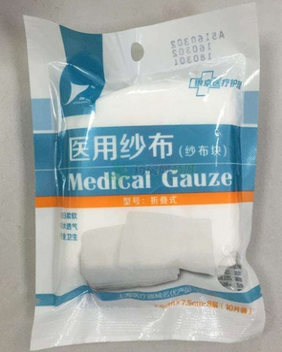

第③步：将纱布、口罩用酒精沾湿之后，擦拭清灰气缸；

清理要求：每周用沾湿酒精的纱布将清
灰气缸表面粉尘污垢清理干净。

5.2.6 色选机过滤器清洁及保养以及调压阀的使用
5.2.6.1 色选机配套过滤器的清洁与更换
拆下过滤器顶盖的四颗螺丝
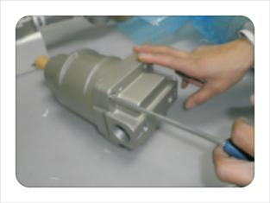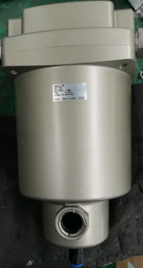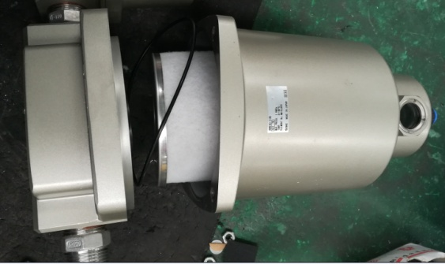
检查要求：工作半年或累计工作2000小时，拆卸检查过滤器滤芯是否有老化、损坏的现象。
滤芯
检查要求：工作半年或累计工作2000小时，拆卸检查过滤器滤芯是否有老化、损坏的现象。

5.2.6.2 色选机调压阀的使用方法
滤芯
调压阀压力大小调节方法：用手旋转调压阀底部黑色调节旋柄即可实现压力调节。
调压阀数值：正常色选机工作压力在0.2Mpa

减压阀
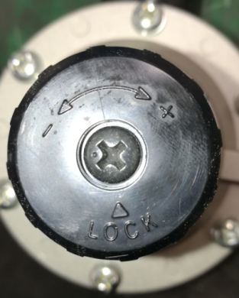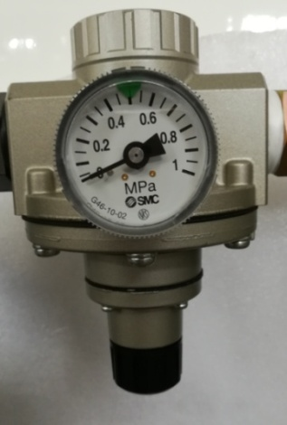
压力调节方法：
顺时针旋转，压力值变大；
逆时针旋转，压力值变小；

黑色调节旋柄

5.2.7 色选机配套空压机及冷干机清洁与保养
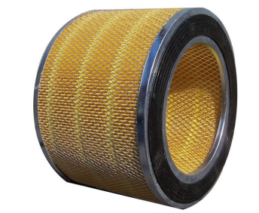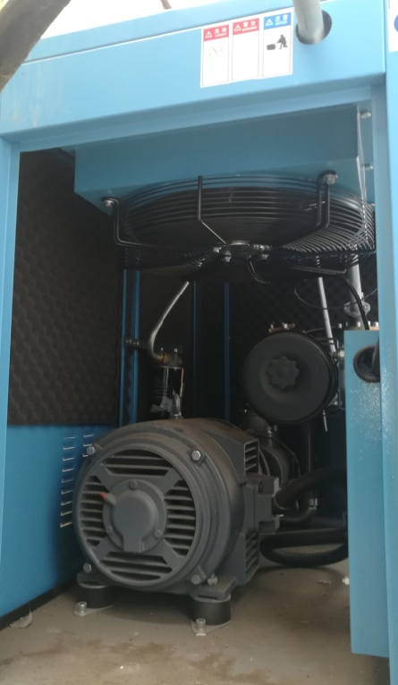第①步：空压机空气滤芯按厂家要求定期保养、维护、更换；

第②步：每天将空压机、冷干机（选配）、储气罐里的气体、水份全部排放干净；（带自动排水功能时无需此操作）
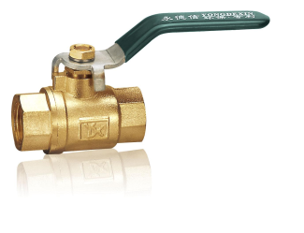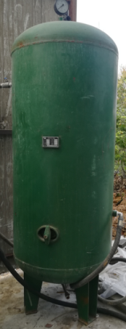
每天下班前，打开空压机、储气罐下面的球阀，放完气体和水，关闭球阀。

第③步：空压机的日常清理、清洁、保养；
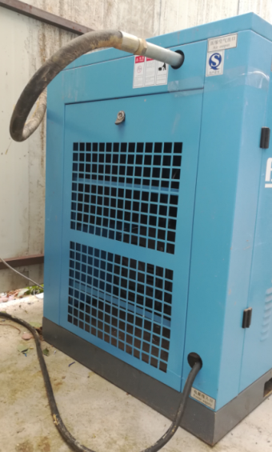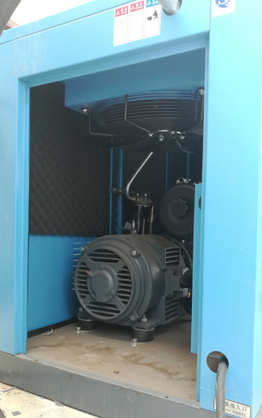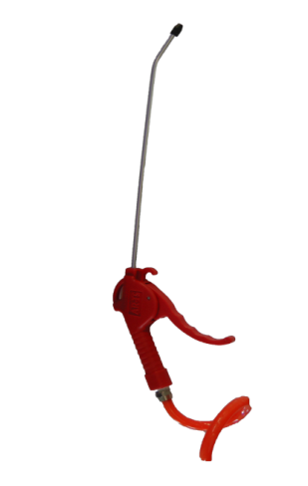
1、每天下班前，打开空压机侧面门板，用气枪自内向外清理空压机滤网；
2、每天打开过滤器排水开关放水，检查放出的水里是否含“油”，有油过滤器芯就要尽快更换；
3、按照空压机厂家要求，定期更换过滤器滤芯。

第④步：冷干机（选配）的日常清理、清洁、保养；
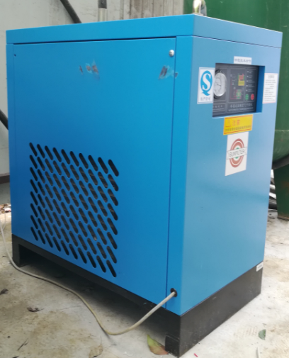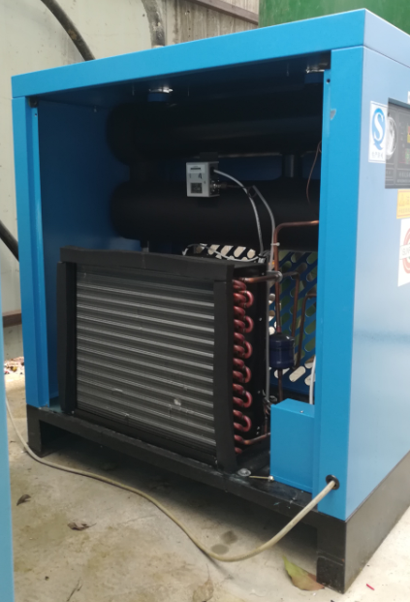
每天下班前，打开冷干机侧面门板，用气枪清理冷干机冷却网。保证进气口是热的，出气口是凉的，说明冷干机去水效果才好。定期打开冷干机排污口，排放污水。

5.3 色选机保险丝的识别与更换

5.3.1 色选机保险丝的识别
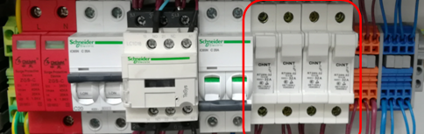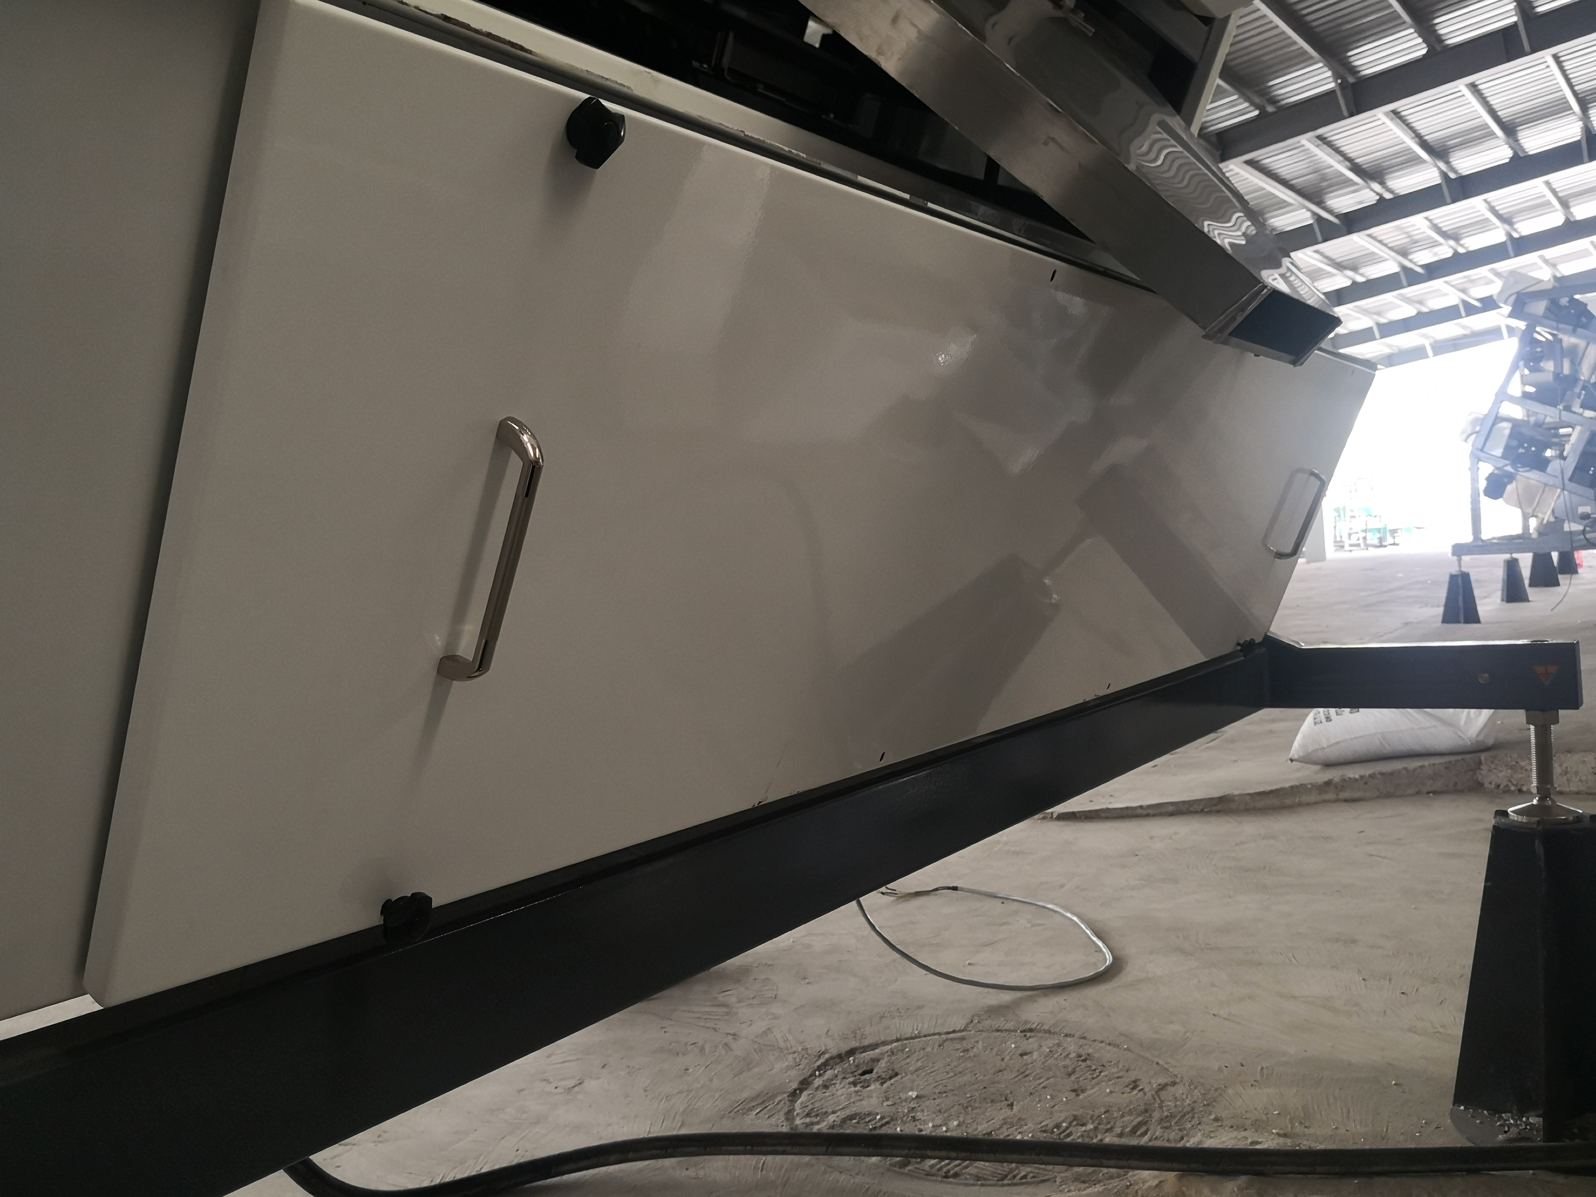
打开电
箱门锁

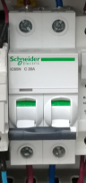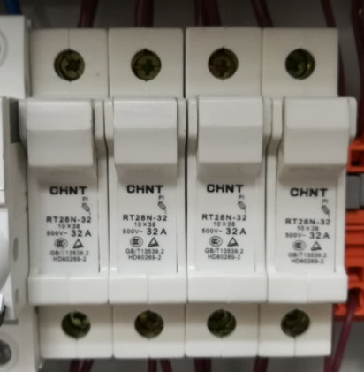
5.3.2 色选机保险丝的更换
熔断器1（信号 5A）
熔断器4（振动器 5A）
熔断器3（LED 10A）
熔断器2（阀门 10A）
注意：更换保险丝前，必须断开
色选机总电源，防止触电危险。

认识、拆卸色选机端子排上的保险丝。

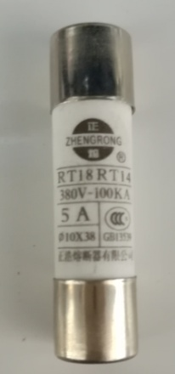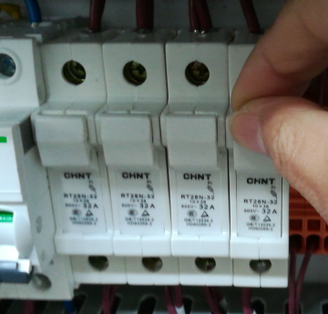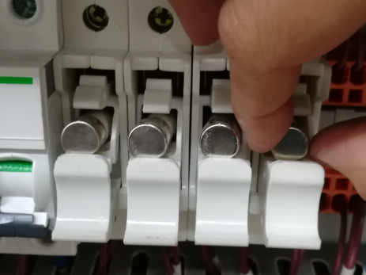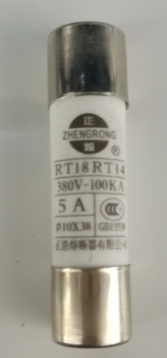
色选机保险丝安培大小的识别方法：
保险盒向下拉
取出保险盒中的保险丝
注意：保险丝更换的原则是，更换的新保险丝必须与原保险丝的规格一致。

陶瓷保险丝直接查看其表面标注的安培大小即可。

5.4 常见故障及处理方法
感谢您使用中科公司产品，本机具有故障自检功能，故障报警提示，故障严重超过色选机承受负荷则可能会出现突然停机现象。本机出现故障时请按下表所述方法排除，如还不能排除，请立即通知本公司售后服务部派员处理，一般性故障用户均能自行排除。
常见故障及其处理解决方案如下：
表5-1 常见故障及其处理解决方案
故障现象 | 故障原因 | 解决方案
喷阀漏气 | 阀内有异物或者损坏  温度低于5°C  ,阀内有水汽 | 喷阀正常工作时对流过的气体有一定的要求，如果气体中含有水分或者其他杂志过多则会造成喷阀漏气。喷阀漏气时进行色选会造成色选效果的降低，同时影响气路的稳定性。喷阀一旦有漏气情况出现，表明喷阀已经出现了客户很难修复的损坏，需联系本公司售后服务部派专业人员对损坏的喷阀进行更换。
喷阀不动作 | 阀的插头与喷阀座接触不良阀芯断线  控制电路断路 | 造成喷阀不动作的原因有几种，客户可以根据下面步骤一步步排除故障，首先，检查喷阀电路到喷阀的连接情况，是否有接插件脱落的情况存在，如果有请先断开整机电源，重新接好后再开机检查，排除由于阀的接头与喷阀底座接触不良而引起故障的可能性。  在上述连接正常的情况下，则需检测喷阀驱动电路故障（包括电路板上保险丝烧断在内），自行检查时一定严格遵守作业安全，也可联系本公司售后服务部派专业人员对损坏的喷阀或者驱动电路进行处理。
喷阀喷气量小  吹嘴无气体喷出 | 气压过低 | 检查色选机工作气压是否正常  检查气压管道开关有无打开。
通道跳物料 | 通道有划伤  物料的温度高  通道灰尘结块 | 跳料会导致色选效果的降低，一般新调试机器跳料，请首先检查通道有无油漆、划伤；其次查看加热装置是否打开，如果未打开先打开加热装置预热通道20-30分钟。我们还可以检查通道上是否有灰尘结块，如果有可以参考前面灰尘清理中的说明对通道进行清洁。
一个斑点内色选质量越来越差 | 分选室内前后玻璃上粉尘挡住光线  灵敏度、背景板、流量明显变化 | 出现这个情况的原因很多，需要我们一一排查。  首先我们需要检查清灰装置是否正常，其次检查原料是否有较大的变化，如果出现较大的含杂量变化，需重新调整色选参数。
根本不色选 | 灵敏度设置过低  控制系统参数变化或发生故障  背景板调整不当 | 首先，我们可以参照色选指示灯及喷阀工作异常频繁的情况对色选方案、整机相关参数进行检查。  在排除上述原因后，可能是某些控制电路板出现问题，如自行排出困难，欢迎随时联系本公司售后服务部派专业人员处理。

5.5 部分易损件清单

机器易损件清单如下：
表5-2 机器易损件清单
序号 | 配件型号 | 配件名称 | 质保期 | 备注
1 |  | 橡皮刷 | 3个月 | 环境中不能有油等对橡胶有腐蚀性的液体，否则橡皮刷寿命降低。
2 |  | LED | 24个月 | 请勿喷洒化学药剂（例如驱蚊虫喷剂）
3 | AFF37B | 主路过滤器 | 12个月 | 空压机及储气罐应及时排水，滤芯要定期清洗，工作环境中灰尘不能太多，否则寿命降低。
4 | AMG650 | 水滴分离器 | 12个月
5 | AM550 | 微量过滤器 | 12个月
6 |  | 清灰气缸 | 12个月 | 空压机及储气罐应及时拍排水，前面滤芯要定期清洗，工作环境中灰尘不能太多，否则寿命降低。
7 | 矩阵阀 | 喷阀 | 12个月 | 气路中应及时排水，气路的过滤装置及时清洗，气路严禁使用有油空压机，如果条件不许可，一定要使用高级别的过滤装置，确保无油进入色选机喷阀，否则寿命降低。

5.6 三包凭证及售后服务事项

5.6.1 三包规定
（1）本产品整机“三包”有效期限为十二个月；(注：易损件质保期为1个月）
（2） 本产品整机“三包”有效期计算方法：
自购机之日起开始计算（以开具发票时间为准），应扣除在“三包”有效期内修理（包含待修机器）时占用的时间；
（3）如发生换货，换货后的“三包”有效期自换货之日起重新计算，由销售方在发票背面加盖更换章，并提供新的“三包”凭证；
（4）因制造质量缺陷造成产品损坏的由本公司免费保修；
（5）因制造质量造成产品无法维修的由本公司负责包换；
（6）因产品功能造成客户无法正常使用的由本公司负责包退；
（7）本产品自售出之日起30日内发生安全性能故障或者使用性能故障，按照客户要求换货或者维修；
（8）“三包”有效期内产品发生故障，自送修之日起30日内排除故障，并保证正常使用；
（9）因售后工作人员维修过失造成产品部件损坏的由本公司提供新部件并免费维修；
（10）“三包”有效期内报修的产品，自报修之日起超过30日未维修完毕的，应在维修记录表中如实填写维修内容，并免费更换同型号同规格产品。

5.6.2 产品主要部件质量保证期
（1）产品主要部件质量保证期为二十四个月；（主要部件为镜头）
（2）产品主要部件质量保证期有效计算方法：
自购机之日开始计算（以开具发票时间为准），应扣除在质量保证有效期内维修（包含待修机器）时占用的时间；
（3）在质量保证期内主要部件发生故障，更换后的主要部件的质量保证期，自更换之日起重新计算；
（4）下列情形不在“三包”范围：
用户无法证明所使用的产品在“三包”有效期内的；
产品超出“三包”有效期的；
因未按照《使用说明书》要求正确使用、维护、造成产品损坏的；
《使用说明书》中明示不得改装、拆卸或者自行改装、拆卸后改变产品外观、性能或造成损坏的；
产品发生故障后，用户自行处置不当造成对故障原因无法做出技术鉴定的；
因非产品质量原因发生其他人为损坏的；
因不可抗力造成损坏的。

5.7 产品保修卡
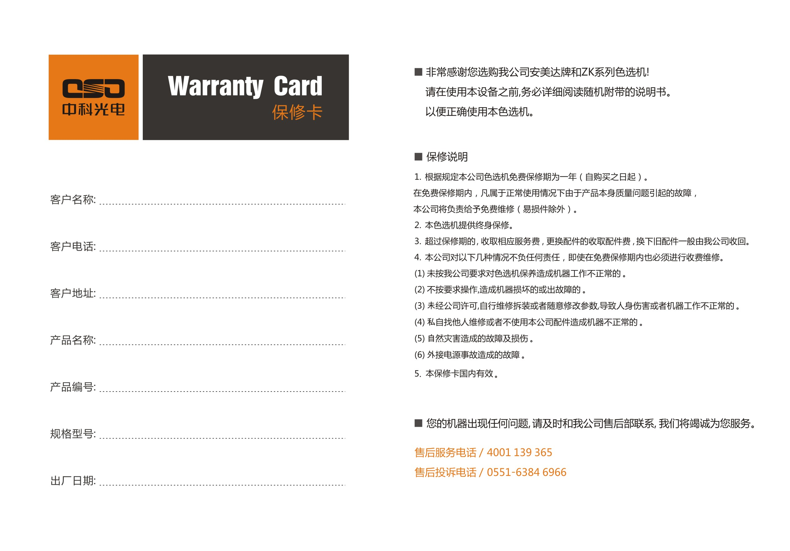

5.8 产品合格证
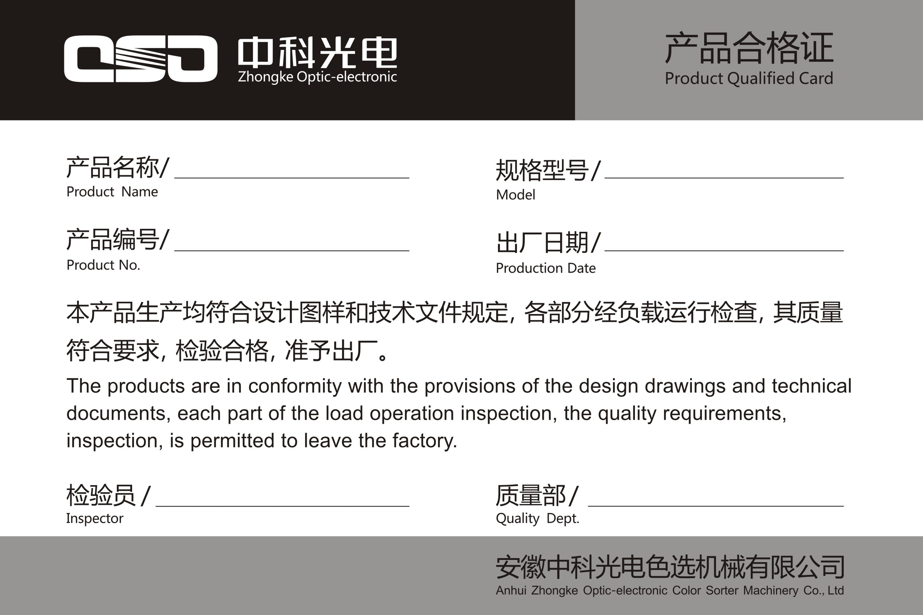

5.9 调试单
安徽中科光电色选机械有限公司色选机调试服务卡
合同号：
用户姓名 |  |  | 单位名称
联系电话 |  |  | 详细地址
产品型号 |  |  | 出厂编号
用 户 意 见 |  |  |  |  | 调试人员:
1、色选机操作指导 |  | 满意 □ 不满意 □
2、色选机保养指导 |  | 满意 □ 不满意 □
3、色选机选别精度 |  | 合格 □ 不合格 □ |  |  | 调试单位(公章):
4、色选机带出比 |  | 合格 □ 不合格 □
5、调试人员态度 |  | 满意 □ 不满意 □
备注:调试过程中所用材料费,用户自理,以上各项请详细填写,以备建立客户档案,填写不实及漏项者,不予结算调试费 |  |  |  |  | 用户签名(盖章):

5.10 中科光电售后服务工程师现场调试登记表
中科光电售后服务工程师现场调试登记表

客户姓名： 机器型号： 机器编号：
 | 检查项目 | 检查内容 |  | 解决方案 |  | 已检查 | 备注
辅助件 | 空压机 | 安装环境是否符合要求，运转是否正常 |  | 如有不正常，现场整改 |  | □
 | 储气罐 | 安装环境是否符合要求，各接头安装紧固 |  | 如有不正常，现场整改 |  | □
 | 过滤器 | 安装顺序是否正确、排污是否正常 |  | 如有不正常，现场整改 |  | □
 | 管道 | 各接头是否牢固、无漏气现象、管路走向是否顺畅 |  | 如有不正常，现场整改 |  | □
通电前 | 色选机机安装环境 | 色选机安装环境是否符合机器安装要求 |  | 如有不符合，现场整改 |  | □
 | 集料斗 | 是否吊装，一次和二次是否完全隔离，存料是否均匀，是否震动过大。 |  | 如有不正常，现场整改 |  | □
 | 振动器 | 是否平衡，是否接触分配槽、分料斗，航空插头是否接触良好。 |  | 如有不正常，现场整改 |  | □
 | 物料分配槽 | 是否有损伤，是否松动 |  | 如有不正常，现场整改 |  | □
 | 出料斗 | 是否变形，松动 |  | 如有不正常，现场整改 |  | □
 | 吹嘴板 | 是否变形、松动，有无异物， |  | 如有不正常，现场整改 |  | □
 | 导流板 | 是否变形、松动，有无异物，是否在同一水平面上 |  | 如有不正常，现场整改 |  | □
 | 抽风装置 | 安装是否标准 |  | 如有不正常，现场整改 |  | □
 | 下料溜管 | 是否正常，是否为铁管 |  | 如有不正常，现场整改 |  | □
 | 电源及线路 | 安装是否牢固、可靠，线头是否松动 |  | 如有不正常，现场整改 |  | □
 | 外接线路 | 外接所有线路是否正确，线头是否松动 |  | 如有不正常，现场整改 |  | □
 | 线路板及线路 | 安装是否牢固、可靠，线头是否松动 |  | 如有不正常，现场整改 |  | □
通电后 | 振动器总成 | 是否有异常声响，流量大小是否均匀 |  | 如有不正常，现场整改 |  | □
 | 镜头校对 | 是否正常 |  | 如有不正常，现场整改 |  | □
 | 气压 | 正常工作前X射线异物检测机气压是否正常 |  | 如有不正常，现场整改 |  | □
 | 电磁阀 | 是否有漏气（微漏属正常）、不吹，吹气量是否基本一致 |  | 如有不正常，现场整改 |  | □
 | 信号 | 是否正常 |  | 如有不正常，现场整改 |  | □
 | 参数 | 是否与出厂检验保持一致 |  | 如有不正常，现场整改 |  | □
调试培训 | 1.选择一到两名合适的培训对象 |  |  | 最佳为高中学历以上两名 |  | □
 | 2.介绍机器结构、原理、配件名称及功能 |  |  | 常用重点详细介绍 |  | □
 | 3.通气、通电，认知触摸屏上各按键功能 |  |  | 指导客户对应操作 |  | □
 | 4.下物料调试效果，现场测试相关数据 |  |  | 如有不合格，现场整改 |  | □
 | 5.培训客户操作人员熟练操作色选机、常见问题处理、日常保养 |  |  | 客户自己动手，反复练习 |  | □
 | 6.填写调试单、客户签字（盖章）、现场致电登记 |  |  | 客户如实填写，填写完整 |  | □
 | 7.告之客户24小时服务电话，礼貌告别 |  |  | 树立售后良好形象 |  | □
说明 | 1.本单放在机器内随机器发至客户家，
 | 2.如实、完整填写，并由现场调试售后人员带回或寄回公司保存，
 | 3.用户如需留存，可自行复印（原件须带回）。
 | 4.对确认符合要求的项目请在已检查“□”打“√”，其他情况在“备注”中说明。
 | 签名： 年 月 日
用户建议及意见
 | 签名： 年 月 日
 |  |  | 审核： |  | 批准：

附录A HK1504-2Z整机电源线路原理图
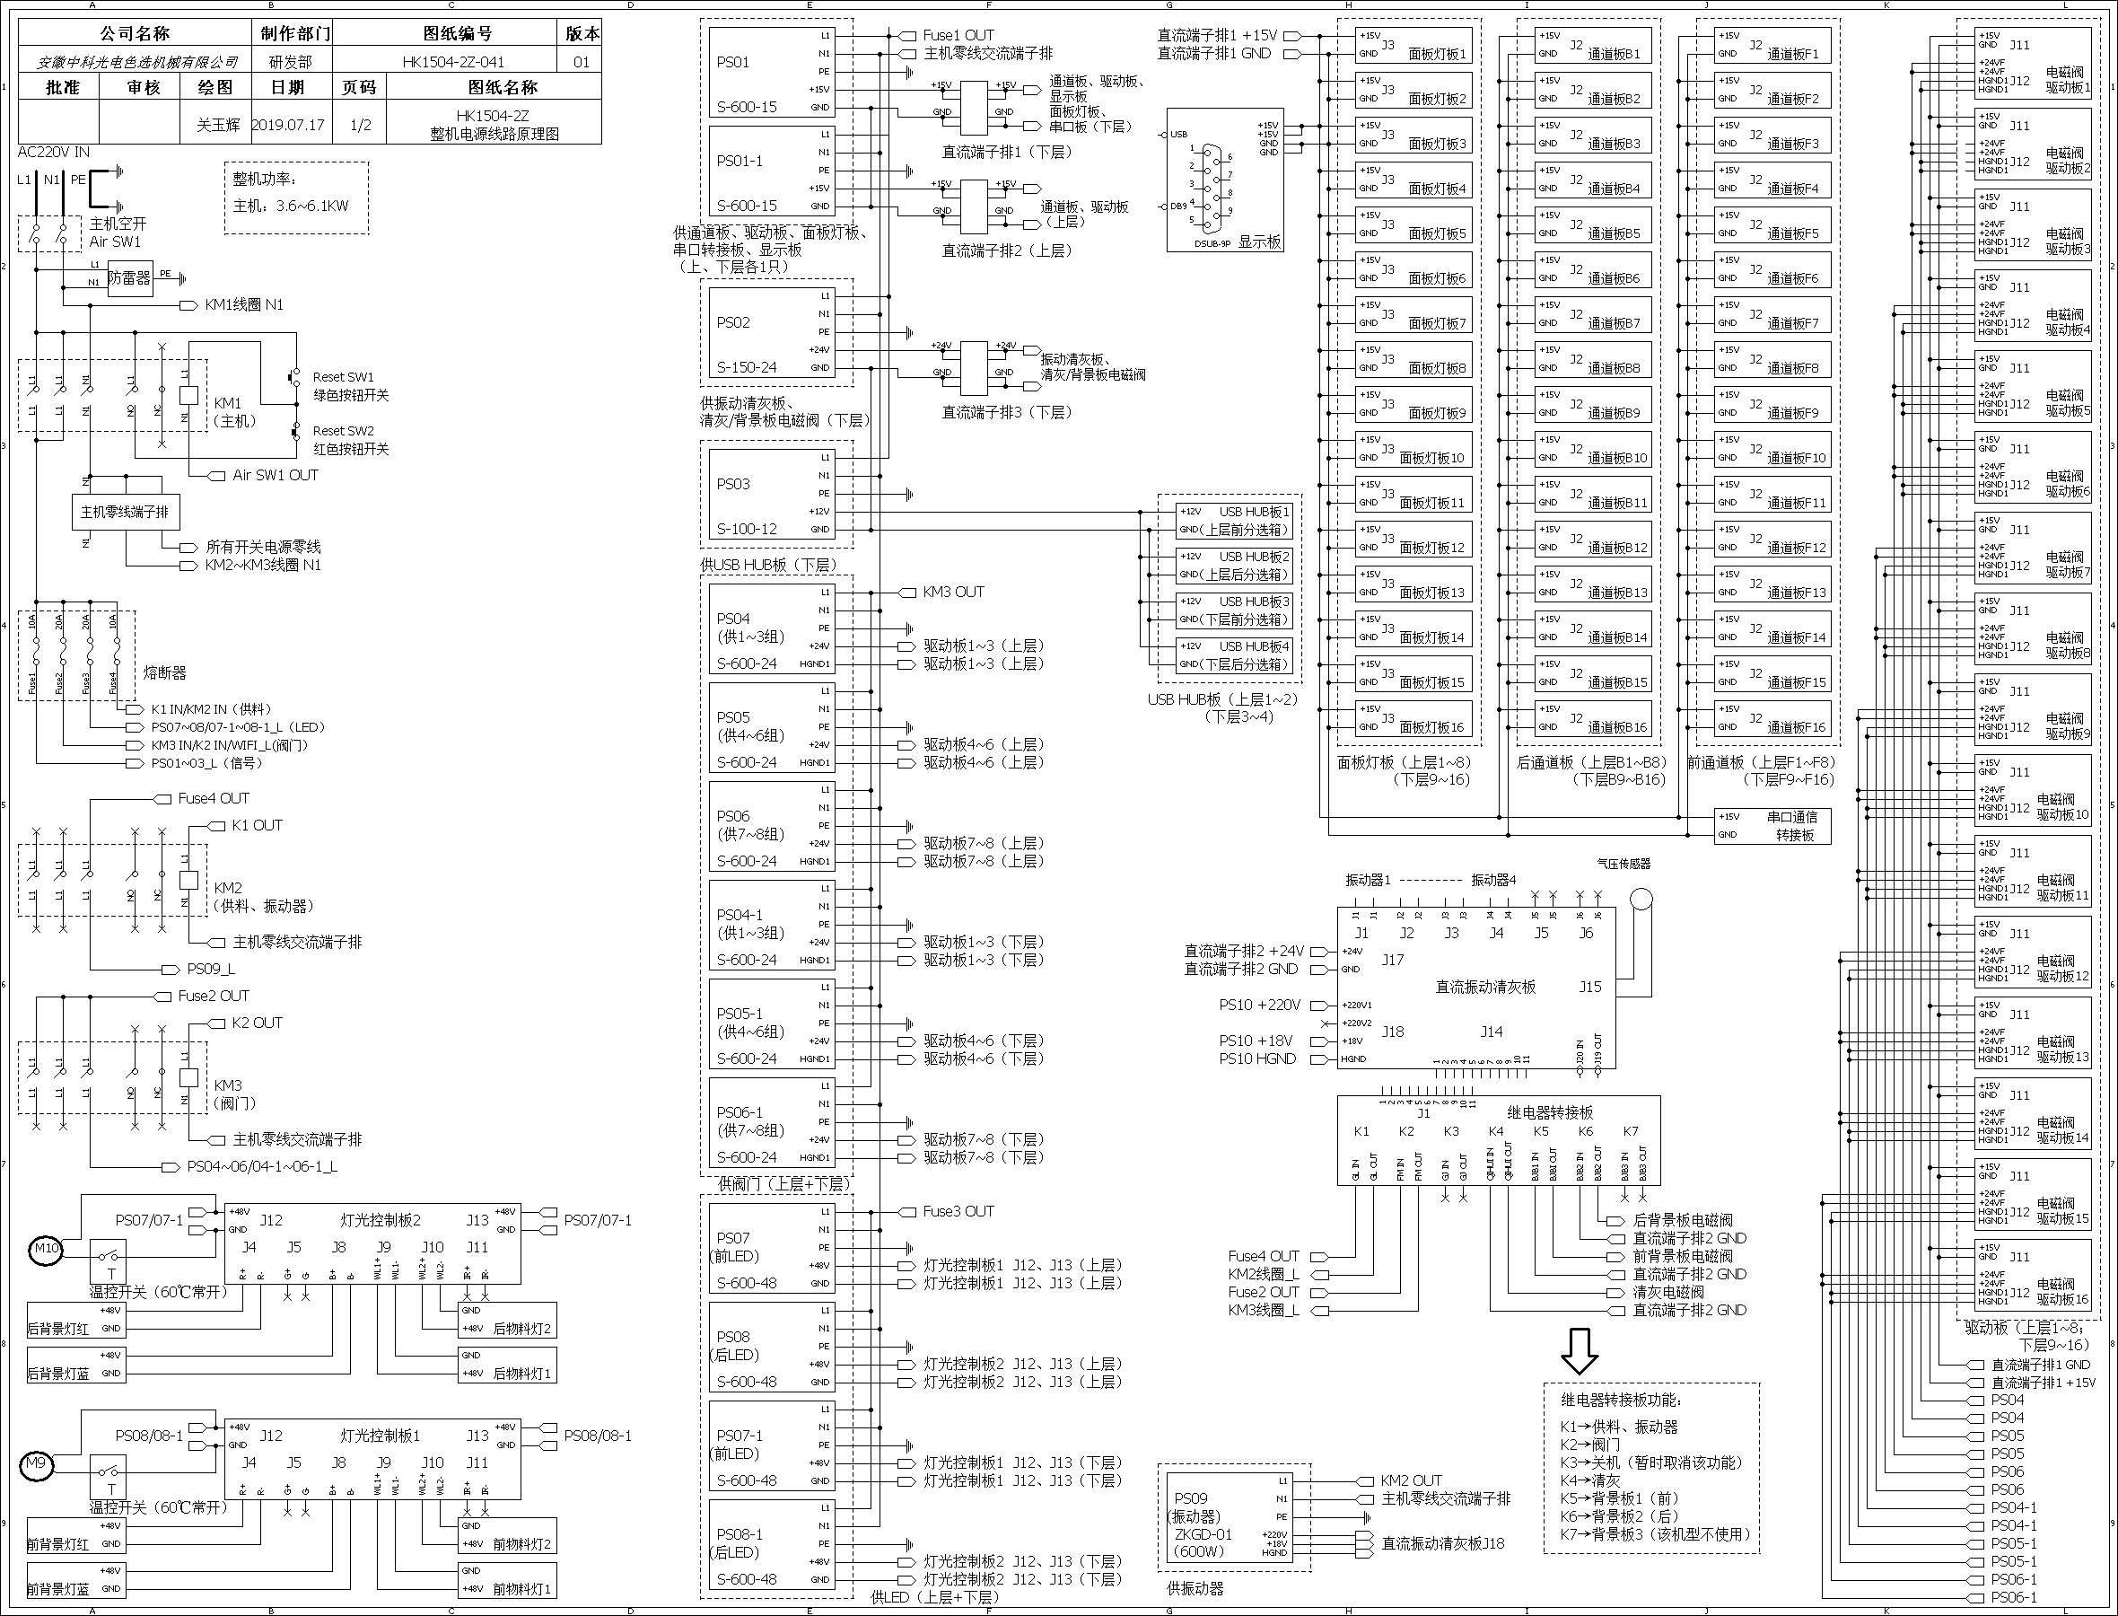

附录B HK1504-2Z整机信号线路原理图

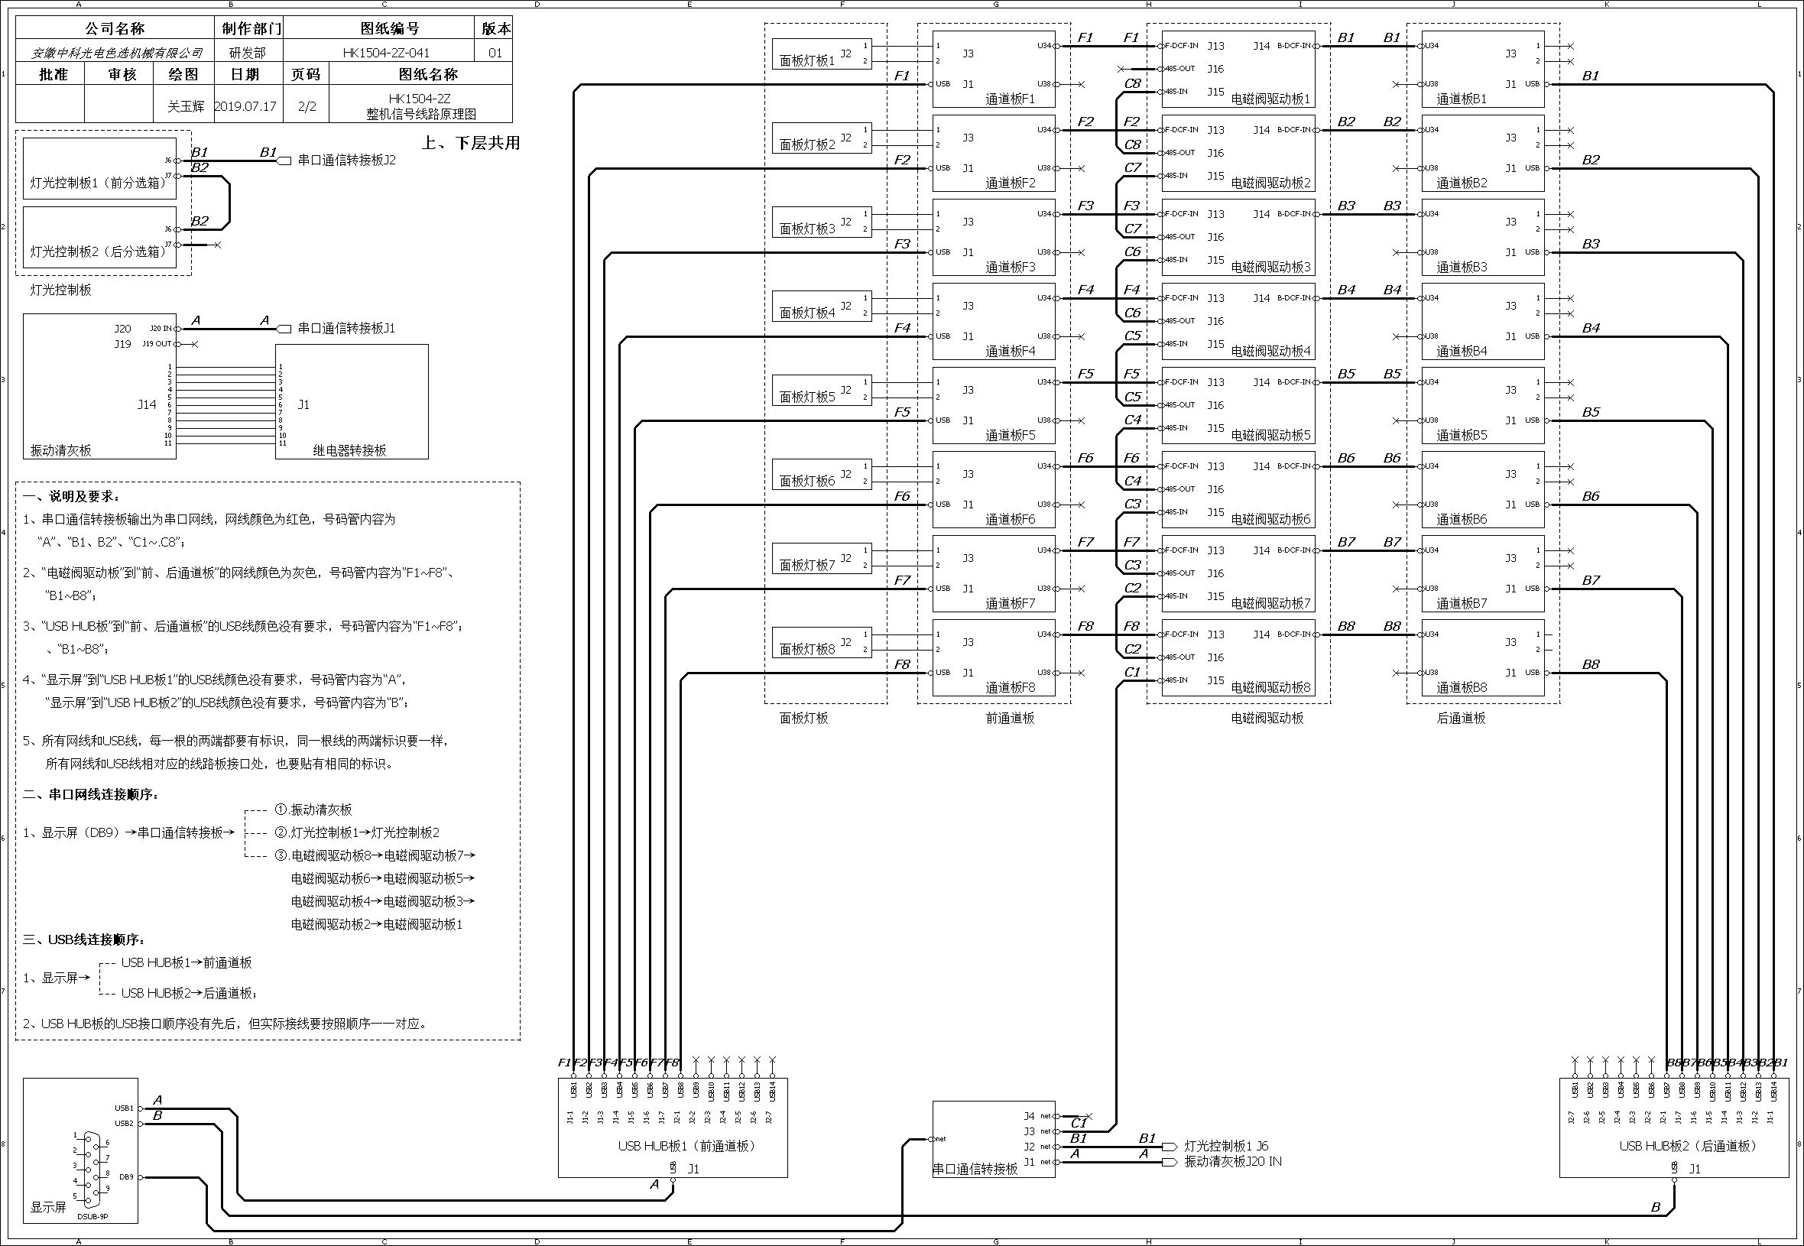

色选我们无处不在
